|  |  |  |  |  |  |  |  |  |  |  |  |  |
| --- | --- | --- | --- | --- | --- | --- | --- | --- | --- | --- | --- | --- |
|  | | | | | | | | | | | | |
|  | **ĐẠI HỌC QUỐC GIA TP. HỒ CHÍ MINH** | | | | | | | |  | | | |
|  |  | | | |
|  | **TRƯỜNG ĐẠI HỌC BÁCH KHOA** | | | | | | |  | | | | |
|  |  | | | | |
|  |  | | | | |
|  | **KHOA KỸ THUẬT GIAO THÔNG** | | | | | | |  | | | | |
|  |  | | | | |
|  | ----------------------------------------------- | | | | | |  | | | | | |
|  |  | | | | | |
|  |  | | | | |  | | | | | | |
|  |  | | | | | | |
|  |  | | | | | | |
|  |  | | | | | | |
|  |  | | | | | | |
|  |  | | | | | | |
|  |  | | | | | | |
|  |  | | | | | | |
|  |  | | | | | | |
|  |  | | | | | | |
|  |  | | | | | | |
|  |  | | | | | | |
|  |  | | | | | | |
|  |  | | | | | | |
|  |  | | | | | | |
|  |  | | | | | | |
|  |  | | | | | | |
|  |  | | | | | | |
|  |  | | | | | | | | | | | |
|  | **BÁO CÁO ĐỒ ÁN MÔN HỌC** | | | | | | | | | |  | |
|  |  | |
|  |  | |
|  |  | |
|  | **Đề tài: TÌM HIỂU PHƯƠNG PHÁP MÔ PHỎNG** | | | | | | | | | | |  |
|  |  |
|  |  |
|  | **HỆ THỐNG NÂNG THUỶ LỰC BẰNG** | | | | | | | | |  | | |
|  |  | | |
|  |  | | |
|  | **MATLAB/SIMSCAPE** | | | | |  | | | | | | |
|  |  | | | | | | |
|  |  | | | | | | |
|  | GVHD: **TS. TRẦN ĐĂNG LONG** | | | |  | | | | | | | |
|  |  | | | | | | | |
|  | SVTH: | | |  | | | | | | | | |
|  |  | | | | | | | | |
|  |  | | | | | | | | |
|  | Cao Minh Nghĩa | | 1810743 | | | | |  | | | | |
|  |  | | | | |
|  | Lê Trọng Tín | 1814338 | | | | | |  | | | | |
|  |  | | | | |
|  |  | | | | |
|  |  | | | | | | | | | | | |
|  |  | | | | | | | | | | | |
|  |  | | | | | | | | | | | |
|  |  | | | | | | | | | | | |
|  |  | | | | | | | | | | | |
|  |  | | | | | | | | | | | |
|  |  | | | | | | | | | | | |
|  |  | | | | | | | | | | | |
|  |  | | | | | | | | | | | |
| TP. Hồ Chí Minh, tháng 12 năm 2021 | | | | | | | | | | | | |



|  |  |
| --- | --- |
| Trường Đại học Bách Khoa – ĐHQG TP.HCM  Khoa Kỹ thuật Giao thông  Bộ môn Ô tô – Máy động lực | Cộng hòa Xã hội Chủ nghĩa Việt Nam  Độc lập – Tự do – Hạnh phúc  ----------------- |

**NHIỆM VỤ ĐỒ ÁN MÔN HỌC THIẾT KẾ Ô TÔ**

**CHUYÊN NGÀNH: KỸ THUẬT Ô TÔ- MÁY ĐỘNG LỰC**

HỌ VÀ TÊN SVTH:

|  |  |  |
| --- | --- | --- |
| Cao Minh Nghĩa - 1810743 | ; | Lê Trọng Tín - 1814338 |

HỌ VÀ TÊN CBHD: **TS. TRẦN ĐĂNG LONG**

**ĐỀ TÀI ĐỒ ÁN: TÌM HIỂU PHƯƠNG PHÁP MÔ PHỎNG HỆ THỐNG NÂNG**

**THUỶ LỰC BẰNG MATLAB/SIMSCAPE**

**NHIỆM VỤ VÀ NỘI DUNG ĐỒ ÁN:**

|  |  |
| --- | --- |
| - | Tìm hiểu Matlab/Simscape các tính năng của công cụ mang lại nhằm đáp ứng |

việc giải quyết các bài toán kỹ thuật một cách hiệu quả.

|  |  |
| --- | --- |
| - | So sánh, đối chiếu và đưa ra nhận xét về ưu điểm, nhược điểm và giới hạn áp |

dụng về việc ứng dụng Matlab/Simscape vào việc giải quyết các bài toán kỹ thuật

trên cơ cấu thủy lực so với phương pháp cổ điển trước đây.

**SẢN PHẨM ĐỒ ÁN:**

|  |  |
| --- | --- |
| -  - | Thuyết minh báo cáo.  Poster tóm tắt. |

**THỜI GIAN THỰC HIỆN:**

|  |  |  |  |
| --- | --- | --- | --- |
| -  -  - | |  |  | | --- | --- | |  | Ngày giao nhiệm vụ đồ án: Ngày 27 tháng 08 năm 2021.  Ngày hoàn thành đồ án: Ngày 27 tháng 12 năm 2021.  Nội dung và yêu cầu của đồ án môn học đã được thông qua Bộ môn. |   -  -  - |

TP. HCM, ngày 27 tháng 12 năm 2021.

|  |  |
| --- | --- |
| **CHỦ NHIỆM BỘ MÔN**  (Ký và ghi rõ họ, tên) | **CÁN BỘ HƯỚNG DẪN**  (Ký và ghi rõ họ, tên) |

**MỤC LỤC**

LỜI NÓI ĐẦU.............................................................................................................. 5

CHƯƠNG 1: GIỚI THIỆU ĐỀ TÀI............................................................................ 6

|  |  |
| --- | --- |
| 1.1.  1.2.  1.3.  1.4.  1.5. | Cơ cấu xylanh thủy lực.................................................................................6  Giới thiệu công cụ Matlab/Simscape...........................................................7  Giới thiệu đề tài............................................................................................8  Điều kiện làm việc và yêu cầu kỹ thuật của xylanh thủy lực......................9  Điều kiện và yêu cầu với việc xây dựng mô hình mô phỏng, điều kiện ứng |

dụng phần mềm Matlab Simulink/Simscape............................................................9

|  |  |
| --- | --- |
| 1.6. | Quá trình thực hiện Đồ án:.........................................................................10 |

CHƯƠNG 2: BỐ TRÍ CHUNG CƠ CẤU THỦY LỰC............................................11

|  |  |
| --- | --- |
| 2.1.  2.2.  2.3.  2.4. | Xylanh thủy lực..........................................................................................11  Các chi tiết khác......................................................................................... 12  Cơ cấu thủy lực hoàn chỉnh:...................................................................... 14  Cơ sở lý thuyết:.......................................................................................... 15 |

CHƯƠNG 3: XUẤT BẢN VẼ TỪ INVENTOR SANG MATLAB SIMULINK... 20

|  |  |
| --- | --- |
| 3.1.  3.2.  3.3. | Các liên kết có thể được xuất qua Matlab trong phần mềm Inventor....... 20  Liên kết Matlab Simulink và Inventor.......................................................20  Thực hiện xuất bản vẽ Assembly sang Matlab Simulink..........................21 |

CHƯƠNG 4: HỆ THỐNG THỦY LỰC CỦA CƠ CẤU..........................................26

|  |  |
| --- | --- |
| 4.1.  4.2.  4.3. | Sơ đồ nguyên lý hệ thống thuỷ lực trong cơ cấu.......................................26  Nguyên lý làm việc của mạch thuỷ lực......................................................26  Tính toán thiết kế hệ thống thuỷ lực.......................................................... 28 |

CHƯƠNG 5: HỆ THỐNG XYLANH THUỶ LỰC TRÊN MATLAB/SIMSCAPE

.....................................................................................................................................31

CHƯƠNG 6: KẾT QUẢ TRÍCH XUẤT TỪ MATLAB.......................................... 54

|  |  |
| --- | --- |
|  |  |

CHƯƠNG 7: KẾT LUẬN..........................................................................................57

TÀI LIỆU THAM KHẢO.......................................................................................... 59

**LỜI NÓI ĐẦU**

Ở Việt Nam, dưới sự phát triển không ngừng của mọi mặt đời sống xã hội, nền

kinh tế nước ta đang ngày càng đi lên, quan trọng nhất phải nói đến các ngành công

nghiệp đang đòi hỏi một lượng tri thức rất lớn để đáp ứng nhu cầu công nghiệp hoá đất

nước. Điều này đòi hỏi các ngành kỹ thuật phải nắm bắt được các công nghệ, phương

pháp mới để nhằm bắt kịp với sự phát triển của các ngành công nghiệp trên thế giới.

Từ sự ứng dụng của thuỷ lực rất rộng lớn trong lĩnh vực kỹ thuật. Chúng ta dễ

dàng bắt gặp chúng ở bất kỳ ngành nghề, lĩnh vực sản xuất công nghiệp nào. Khi nói

đến thuỷ lực thì chúng ta không thể không nói đến xylanh thuỷ lực. Đây là một trong

những thiết bị đóng vai trò quan trọng và nặng nhọc nhất trong các hệ thống máy móc,

vì vậy việc lựa chọn xylanh thuỷ lực trong hệ thống là rất quan trọng.

Nhằm nâng cao năng suất trong công việc cũng như là đảm bảo sự đúng đắn, ít

sai sót trong khi hoạt động thì việc mô phỏng tính toán kiểm nghiệm các bộ phận, kết

cấu bắt đầu được chú trọng. Một trong những phần mềm ứng dụng để tính toán và mô

phỏng rất được ưa chuộng hiện nay là Matlab, với nhiều ưu điểm mà nó mang lại và

nền tảng ứng dụng rộng rãi trong mô phỏng tính toán.

Sau quá trình tìm hiểu, nhóm đã quyết định lựa chọn đề tài “TÌM HIỂU

|  |  |  |  |  |  |  |  |  |  |  |  |  |  |  |
| --- | --- | --- | --- | --- | --- | --- | --- | --- | --- | --- | --- | --- | --- | --- |
| PHƯƠNG | PHÁP | MÔ | PHỎNG | | HỆ | THỐNG | | | NÂNG | | THUỶ | LỰC | | BẰNG |
| MATLAB/SIMSCAPE” | | | nhằm | kiểm | | tra | sự | chính | | xác | của | việc | sử | dụng |

Matlab/Simscape so với việc tính toán bằng phương pháp cổ điển có ưu, nhược điểm

như thế nào. Về bản chất, đề tài là việc ứng dụng một khối công cụ mới để giải quyết

một bài toán cũ, từ đó kiểm nghiệm một số thông số khảo sát với quá trình thiết kế cổ

điển trước đây.

Sau thời gian tìm hiểu và thực hiện, nhóm đã hoàn thành sơ bộ đề tài Đồ án.

Song khó tránh khỏi các sai sót do còn thiếu kinh nghiệm, chúng em rất mong nhận

được sự góp ý từ quý Thầy để đề tài được hoàn thiện hơn.

Chúng em xin cảm ơn TS. Trần Đăng Long đã định hướng, tận tình chỉ dạy,

đưa ra những lời khuyên hữu ích trong quá trình hoàn thành đề tài Đồ án một cách tốt

nhất.

5

**CHƯƠNG 1: GIỚI THIỆU ĐỀ TÀI**

|  |  |  |
| --- | --- | --- |
| - | *1.1.* | *Cơ cấu xylanh thủy lực* |
| Trong nền công nghiệp hiện nay, xylanh thủy lực rất cần thiết cho hoạt động | |

của máy xúc, máy nâng tải, thang máy, máy khoan và xe tải, là phương pháp

đẩy, kéo, nâng và hạ thấp hiệu quả nhất.

|  |  |
| --- | --- |
| - | Với nhiều ưu điểm như: |

o Dễ sử dụng truyền áp lực mạnh với công suất cao.

o Thiết kế nhỏ gọn, mang tính ứng dụng cao cho nhiều loại máy móc công

trình.

o Độ tin cậy cao trong hoạt động, ít đòi hỏi phải đảm bảo dưỡng thường

xuyên.

o Theo dõi dễ dàng bằng áp kế để điều chỉnh hệ số phù hợp ngay cả những

hệ thống phức tạp.

|  |  |  |  |
| --- | --- | --- | --- |
| - | |  |  | | --- | --- | |  | Bên cạnh đó thì xylanh thủy lực cũng có những nhược điểm: |   - |

o Khi mới hoạt động, nhiệt độ hệ thống không ổn định, vận tốc sẽ bị thay

đổi khi độ nhớt trong thay đổi gây ảnh hưởng hệ thống.

o Tiêu hao chất lỏng trong quá trình dẫn ống và bị rò rỉ bên trong có thể

làm giảm hiệu suất.

o Độ tỏa nhiệt cao khi quá trình hoạt động nhanh, công suất lớn.

o Cần nguồn sản xuất năng lượng.

o Độ kín khít, rò rỉ mất áp, làm tăng chi phí bảo dưỡng.

o Giá thành cao, cần bảo vệ khỏi ăn mòn bụi bẩn.

6

|  |  |
| --- | --- |
| *1.2.* | *Giới thiệu công cụ Matlab/Simscape* |

|  |  |  |  |
| --- | --- | --- | --- |
| **Công cụ** | **Khái niệm** | **Ứng dụng** | **Ưu điểm** |
| Matlab | |  |  |  |  | | --- | --- | --- | --- | | Là | ngôn | ngữ | lập |   trình đa mô hình và  môi trường tính toán   |  |  |  |  | | --- | --- | --- | --- | | số | cho | phép | các |   thao tác ma trận, vẽ  các chức năng và dữ  liệu, thực hiện các  thuật toán tạo giao  diện người dùng và   |  |  |  |  | | --- | --- | --- | --- | | giao | tiếp | với | các |   chương trình được  viết bằng ngôn ngữ  khác. | Công cụ mạnh trong việc  hỗ trợ tính toán các vấn đề  vật lý, kỹ thuật phức tạp,  đòi hỏi thực thi số lượng  phép toán vô cùng lớn. | Cung cấp các tính  năng tương tác cho  phép người sử dụng  thao tác dữ liệu linh  hoạt dưới dạng mảng  ma trận để tính toán  và quan sát.   |  |  |  | | --- | --- | --- | | Tính | toán | nhanh, |   chính xác.  Ngôn ngữ lập trình   |  |  |  |  | | --- | --- | --- | --- | | bậc | cao, | gần | với |   ngôn ngữ con người  hơn so với các ngôn  ngữ lập trình khác. |
| Simulink | |  |  |  |  | | --- | --- | --- | --- | | Một | công | cụ | mô |   phỏng trong Matlab,   |  |  |  |  | | --- | --- | --- | --- | | thể | hiện | quan | hệ |   giữa các cơ cấu cơ   |  |  |  | | --- | --- | --- | | khí | (body) | thông |   qua các khối và các  quan hệ ràng buộc  giữa chúng. Bổ sung  mô phỏng đa miền  đồ hoạ và thiết kế  dựa trên mô hình  cho các mô hình hệ   |  |  |  | | --- | --- | --- | | thống | động | và |   nhúng. | Mô hình, mô phỏng và  phân tích các hệ thống  động với môi trường giao  diện sử dụng bằng đồ họa.  Ứng dụng rộng rãi trong  lĩnh vực mô phỏng các hệ  thống, cụm cơ cấu lớn,  phức tạp: hàng không, tàu  thủy, robot công nghiệp, | Việc xây dựng mô  hình được đơn giản  hóa bằng các hoạt  động nhấp chuột và  kéo thả.  Không đòi hỏi người   |  |  |  |  | | --- | --- | --- | --- | | dùng | có | kỹ | năng |   chuyên sâu về lập  trình. |

7

|  |  |  |  |  |  |  |  |  |  |  |  |  |  |  |  |  |  |  |  |  |  |  |  |  |  |  |  |  |  |  |  |  |  |  |  |  |  |
| --- | --- | --- | --- | --- | --- | --- | --- | --- | --- | --- | --- | --- | --- | --- | --- | --- | --- | --- | --- | --- | --- | --- | --- | --- | --- | --- | --- | --- | --- | --- | --- | --- | --- | --- | --- | --- | --- |
|  | Bên trong các khối  body hàm chứa các  đặc tính vật lý của   |  |  |  | | --- | --- | --- | | khối | (khối | lượng, |   moment quán tính,   |  |  |  | | --- | --- | --- | | tọa | độ | trọng |   tâm, …) được kế  thừa từ các thông số   |  |  |  |  | | --- | --- | --- | --- | | tính | toán | được | ở |   phần mềm hỗ trợ  thiết kế (CAD). | các hệ thống treo, lái, …  trên ô tô. | Bao gồm một bộ thư  viện khối với các hộp  công cụ toàn diện  cho cả việc phân tích   |  |  |  |  | | --- | --- | --- | --- | | tuyến | tính | và | phi |   tuyến.  Dễ dàng chuyển đổi   |  |  |  |  | | --- | --- | --- | --- | | qua | lại | trong | quá |   trình phân tích → tận  dụng được ưu thế   |  |  |  |  | | --- | --- | --- | --- | | của | cả | hai | môi |   trường.  Cung cấp giao diện  mô phỏng trực quan  về cơ cấu, thuận lợi  trong quá trình quan  sát diễn biến của đối   |  |  |  |  | | --- | --- | --- | --- | | tượng trong suốt quá  trình vận hành. | | | | | Kế | thừa | toàn | bộ | | những thông số, đặc  tính và quan hệ cơ  học từ mô hình đồ  họa chuyển sang. | | | | |
| Simscape | Là một trong những  hộp công cụ trong   |  |  |  | | --- | --- | --- | | thư | viện | của |   Simulink. | Simscape chứa các công  cụ cần thiết để mô phỏng  các hệ thống vật lý, được  phân loại thành các bộ  phận được đưa ra dưới  dạng hình ảnh.    *Hình 1.1 Các modul*  *Simscape trong thư viện*  *Simulink.* |

|  |  |
| --- | --- |
| *1.3.* | *Giới thiệu đề tài* |

|  |  |
| --- | --- |
|  | **Giới thiệu đề tài** |
| Thể loại | Tìm hiểu mô phỏng mô hình cơ cấu thuỷ lực. |
| Mục tiêu | Xây dựng bộ chương trình hỗ trợ tính toán quá trình vận hành củahệ thống xylanh thủy lực. |

8

|  |  |
| --- | --- |
| Đối tượng | Phương pháp thiết kế cơ cấu xylanh thủy lực sử dụng phần mềmInventor với Matlab/Simulink – Simscape (SimMechanics và  SimHydraulics). |
| Bài toán cần giải  quyết | Trên cơ sở phân tích và tính toán các thông số kỹ thuật quá trình  vận hành của hệ thống xylanh thủy lực trên lý thuyết, từ đó sử  dụng công cụ Matlab Simulink – Simscape vào việc giải quyết  bài toán: kiểm tra và so sánh các thông số kỹ thuật của hệ thống  với tính toàn lý thuyết. |
| Tiêu chuẩn kỹ  thuật được áp  dụng | TCVN 2149 – 77: Xylanh thủy lực yêu cầu kỹ thuật chung. |

|  |  |
| --- | --- |
| *1.4.* | *Điều kiện làm việc và yêu cầu kỹ thuật của xylanh thủy lực* |

|  |  |
| --- | --- |
| **Điều kiện làm việc** | **Yêu cầu kỹ thuật** |
| |  |  | | --- | --- | | - | Xylanh bị nứt, biến dạng và cong |   vênh.   |  |  | | --- | --- | | - | Xylanh không hoạt động hoặc khi |   hoạt động bị giật, kêu hoặc rung. | |  |  | | --- | --- | | - | Dầu thủy lực không bị cặn, bụi |   bẩn, lắp đặt xylanh đúng cách  thức, tải trọng xylanh không quá  lớn hay áp quá cao khiến xylanh  bị biến dạng.   |  |  | | --- | --- | | - | Sử dụng những bộ gioăng phớt |   phù hợp về kích cỡ, áp suất cung  cấp cho xylanh và lưu lượng bơm  phải ổn định. |

|  |  |
| --- | --- |
| *1.5.* | *Điều kiện và yêu cầu với việc xây dựng mô hình mô phỏng, điều kiện ứng* |

*dụng phần mềm Matlab Simulink/Simscape*

|  |  |
| --- | --- |
| **Điều kiện xây dựng mô hình và ứng**  **dụng Matlab Simulink - Simscape** | **Yêu cầu kỹ thuật** |
| Thiết lập liên kết tương thích giữa môi  trường đồ họa Inventor với Matlab  Simulink. | Xây dựng mô hình cơ cấu sát với  thực tế trên Inventor và liên kết vào  Matlab. |

9

|  |  |
| --- | --- |
| Về mặt động học, cơ cấu xylanh thủy  lực được phân tích thành các khâu,  liên kết với nhau qua các khớp xoay  hoặc trượt. | Xác định được các khâu thành phần  và loại liên kết giữa chúng. |
| Các khâu trong toàn cơ cấu liên hệ với  nhau thông qua liên kết được xác lập. | Xác lập đúng loại liên kết cho mỗi  khâu, thiết lập hệ tọa độ chung và tọa  độ trên từng khâu làm cơ sở định vị  trí mỗi khâu trong không gian. |
| Sử dụng các khối chức năng trong thư  viện Simulink liên kết với mô hình  nhằm thiết lập chương trình kiểm tra  các thông số làm việc của cơ cấu. | Xác định cơ sở lý thuyết kiểm tra quá  trình làm việc.  Cung cấp thông số đầu vào ứng với  quá trình làm việc. |
| Được chuyển đổi từ mô hình Inventor  sang mô hình Simscape phiên bản  giống nhau để dễ giao tiếp giữa 2  phần mềm. | Kiểm tra các khâu khớp có chuyển đổi  đúng với yêu cầu thực tế. |
| Sử dụng SimHydraulic để tạo ra hệ  thống thủy lực. | Xác lập các cụm cơ cấu tương đương  với mô hình thực tế trong đó có hệ số  rò rỉ, tổn thất. |

|  |  |
| --- | --- |
| *1.6.* | *Quá trình thực hiện Đồ án:* |

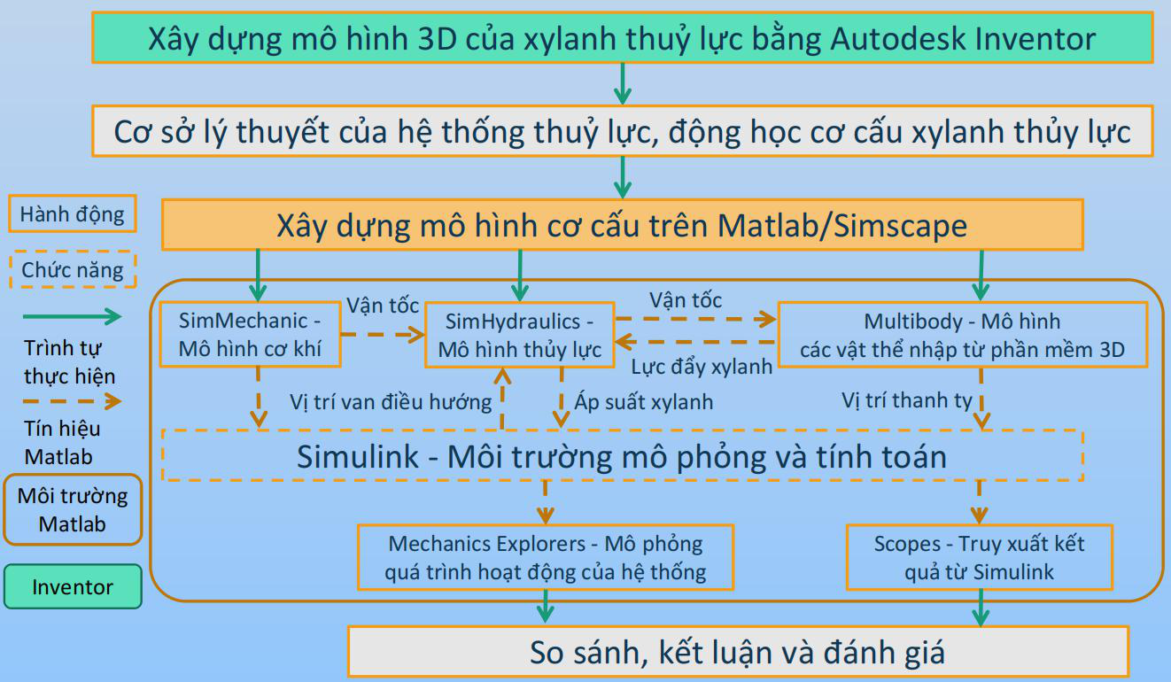

*Hình 1.2 Sơ đồ xây dựng quá trình mô phỏng trên Matlab/Simscape*

10

**CHƯƠNG 2: BỐ TRÍ CHUNG CƠ CẤU THỦY LỰC**

|  |  |  |
| --- | --- | --- |
| - | *2.1.* | *Xylanh thủy lực* |
| Sau khi tham khảo nhiều cơ cấu xylanh thủy lực khác nhau, nhóm đã dựa theo | |

thông số của xylanh Magister (*Hình 2.1*) để thiết kế một cơ cấu xylanh thủy lực

đơn giản giúp phục vụ cho việc thực hiện đề tài.

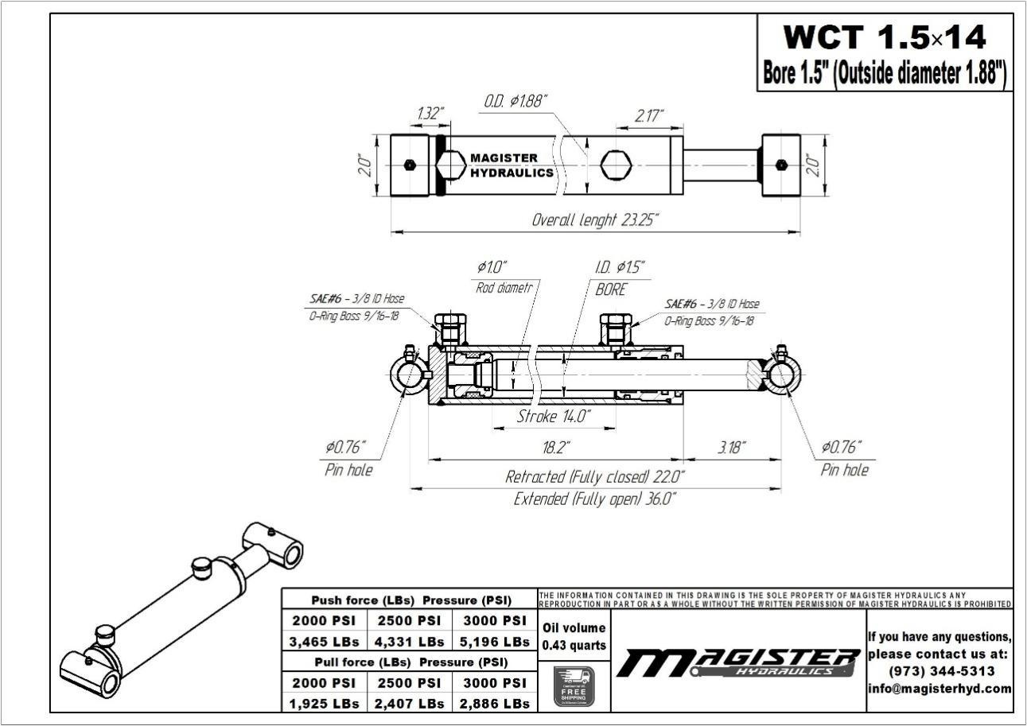

*Hình 2.1 Bản vẽ kỹ thuật xylanh thủy lực Magister*

|  |  |  |  |
| --- | --- | --- | --- |
| - | |  |  | | --- | --- | |  | Nhóm sử dụng phần mềm vẽ 3D Inventor chế độ vẽ chi tiết (Part) để vẽ lại |   - |

xylanh thủy lực Magister (*Hình 2.2*) theo bản vẽ kỹ thuật trên.

11

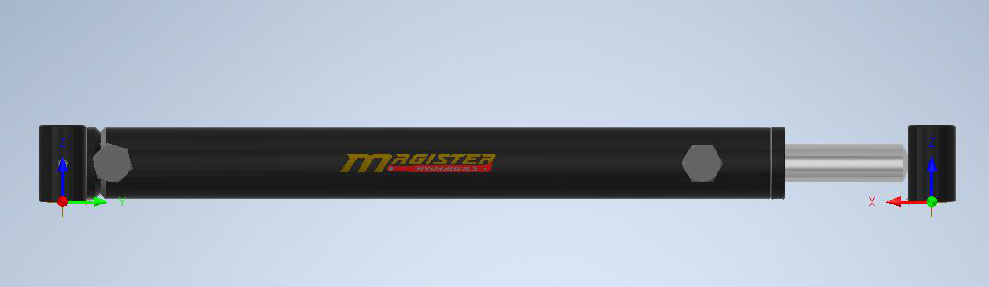

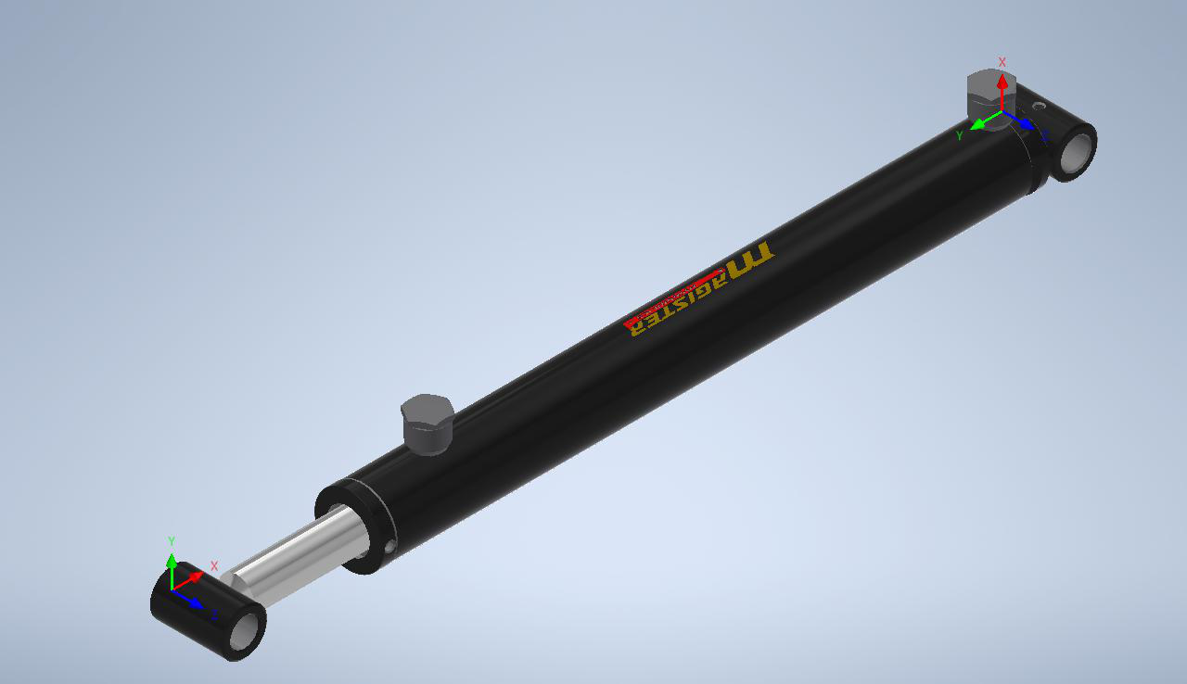

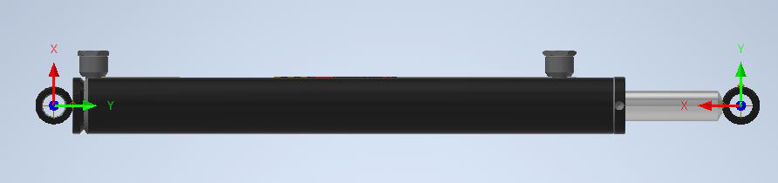

*Hình 2.2 Xylanh thủy lực trên phần mềm Inventor*

|  |  |  |
| --- | --- | --- |
| - | *2.2.* | *Các chi tiết khác* |
| Cũng giống như xylanh thủy lực, nhóm cũng dùng phần mềm vẽ 3D Inventor | |

để thiết kế các chi tiết khác của cơ cấu:

12

o Khung nền:

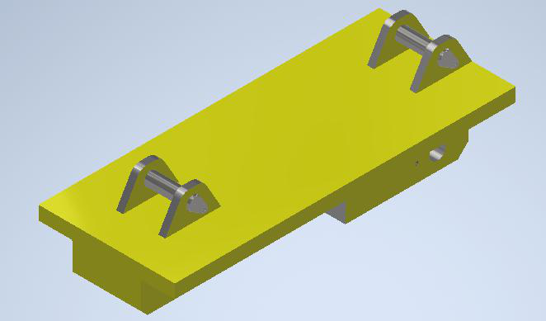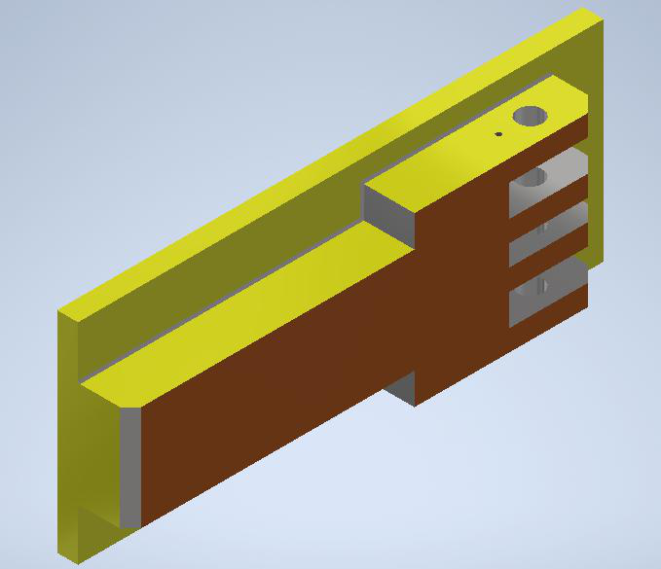

*Hình 2.3 Khung nền trên phần mềm Inventor*

o Tay quay:

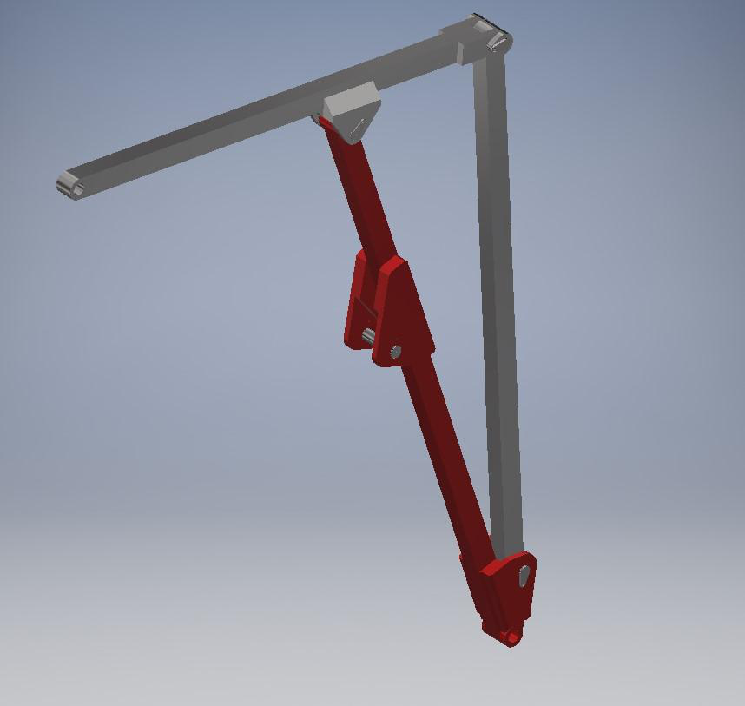

*Hình 2.4 Tay quay trên phần mềm Inventor*

13

o Vật nặng:

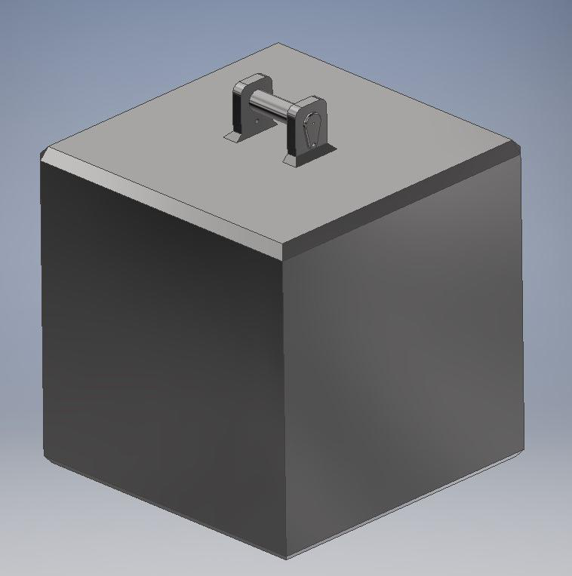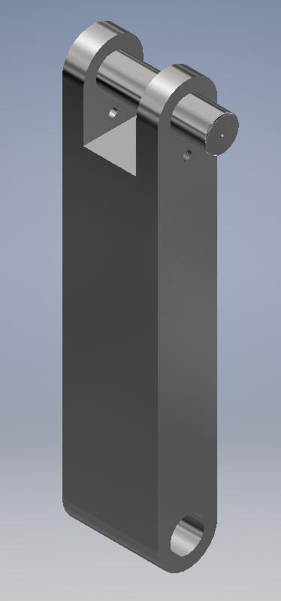

*Hình 2.5 Vật nặng và khớp nối của vật nặng trên phần mềm Inventor*

|  |  |  |
| --- | --- | --- |
| - | *2.3.* | *Cơ cấu thủy lực hoàn chỉnh:* |
| Sau khi có các chi tiết trong cơ cấu thì nhóm sử dụng phần mềm Inventor chế | |

độ lắp ráp chi tiết (Assembly) để lắp ráp các chi tiết theo chuẩn của Matlab:

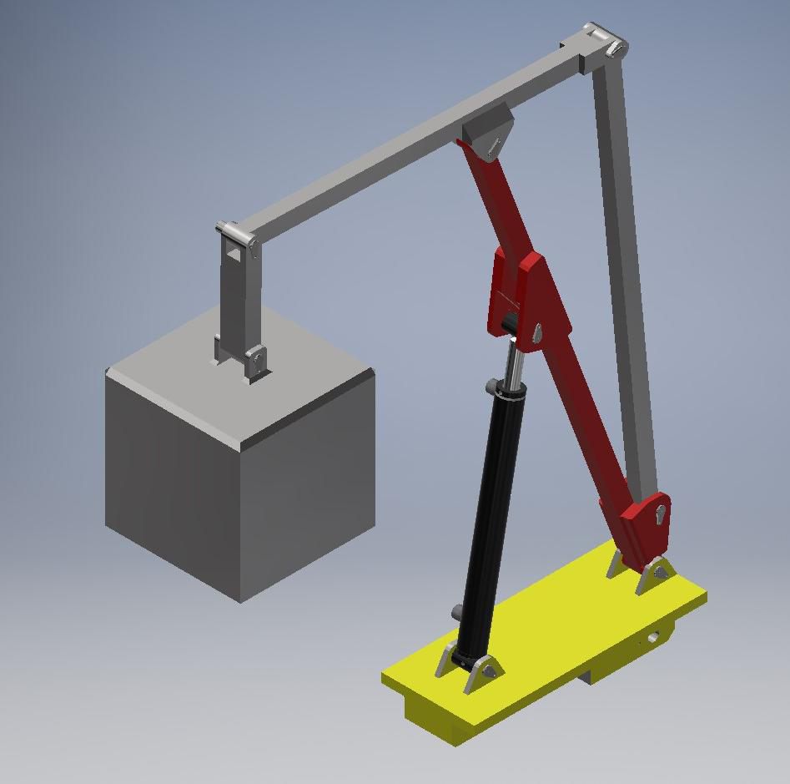

*Hình 2.6 Cơ cấu thủy lực sau khi lắp ráp trên phần mềm Inventor*

14

|  |  |
| --- | --- |
| *2.4.* | *Cơ sở lý thuyết:* |

*2.4.1. Thông số bố trí chung cơ cấu xylanh thuỷ lực*

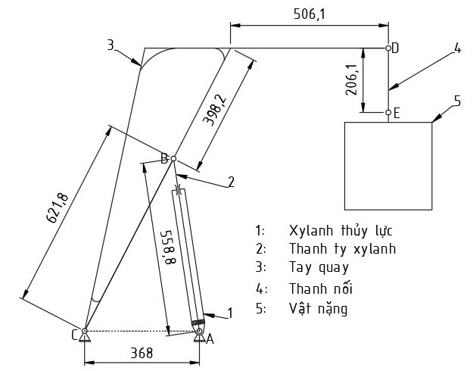

*Hình 2.7 Sơ đồ hoá cơ cấu xylanh thuỷ lực*

|  |  |  |  |
| --- | --- | --- | --- |
| -  - | |  |  | | --- | --- | |  | Cấu tạo cơ cấu gồm: khung nền AC, xylanh thủy lực AB, tay quay BCD |   -  Thông số kích thước của cơ cấu: |

o AB = 558,8 mm

|  |  |  |  |
| --- | --- | --- | --- |
| - | o BC = 621,8 mm | → | Góc BAC = 81,459027990 |
| o AC = 368 mm | → | Góc ACB = 62,713976480 |
| Xếp loại cơ cấu: |

o Số khâu động: n = 5

o Số khớp động: p = 6 (5 khớp bản lề, 1 khớp trượt)

o Số bậc tự do: W = 3.5 – 2.5 - 1 = 4 bậc tự do

*2.4.2. Phân tích động học cơ cấu*

|  |  |  |
| --- | --- | --- |
| - | Các thông số đầu vào: |  |
|  |
|  |  |  |

|  |  |  |  |
| --- | --- | --- | --- |
| ⇨ | |  |  |
|  |  |
|  |  |  |  |
|  |  |  |  |

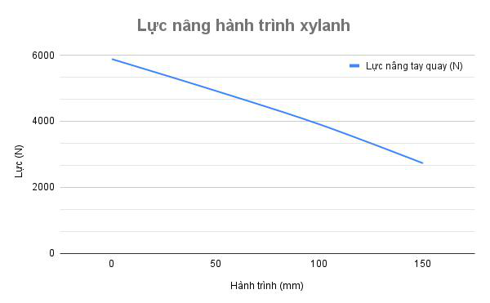

*Hình 2.10 Đồ thị lực nâng hành trình xylanh theo phương pháp cổ điển*

|  |  |
| --- | --- |
|  | 19 |

**CHƯƠNG 3: XUẤT BẢN VẼ TỪ INVENTOR SANG MATLAB SIMULINK**

|  |  |  |  |  |
| --- | --- | --- | --- | --- |
| -  -  - | *3.1.* | *Các liên kết có thể được xuất qua Matlab trong phần mềm Inventor* | | |
| Angle offset | | |  |
| Mate/Flush | |  | |
| Insert |  | | |
| *3.2.* | *Liên kết Matlab Simulink và Inventor* | | |

*Lưu ý: phần mềm Matlab và Inventor được khuyến nghị nên có cùng cấu trúc hệ

thống, ví dụ như Window 64-bit.

|  |  |
| --- | --- |
| - | B1: Cài đặt Simscape Multibody link Plugin theo hướng dẫn của MathWorks |

trên trang web:

[https://www.mathworks.com/help/physmod/smlink/ug/installing-and-linking-](https://www.mathworks.com/help/physmod/smlink/ug/installing-and-linking-simmechanics-link-software.html)

simmechanics-link-software.html

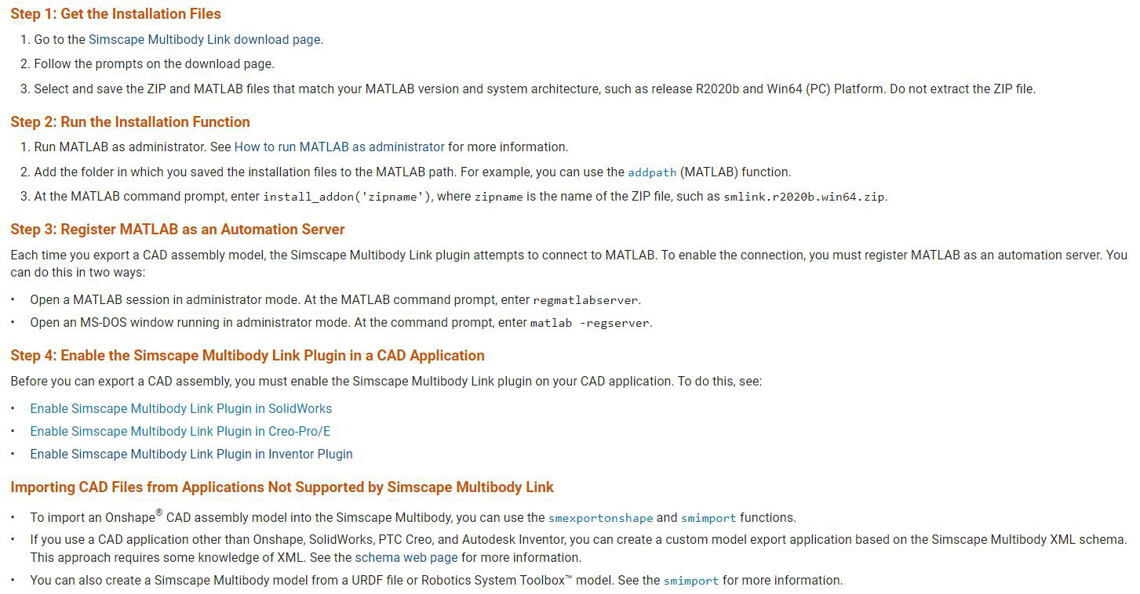

*Hình 3.1 Hướng dẫn liên kết Matlab Simulink và Inventor*

|  |  |
| --- | --- |
| - | B2: Đăng ký tài khoản MathWorks, nhập lệnh *smlink_linkinv* để thực hiện liên |

kết. Khi xuất hiện bảng như *Hình 3.2* thì ấn ok để hoàn tất.

20

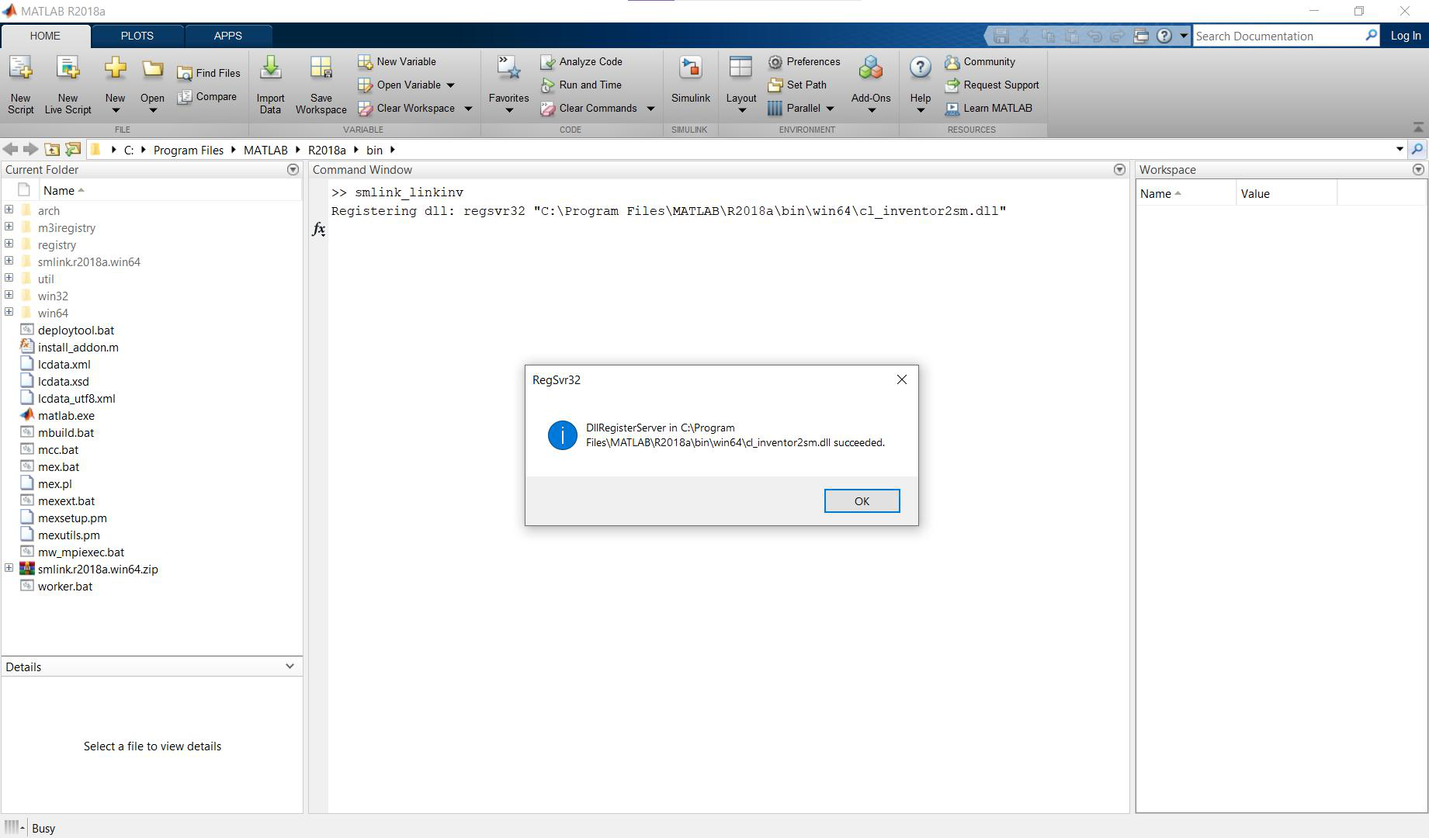

*Hình 3.2 Thực hiện liên kết Matlab và Inventor*

|  |  |
| --- | --- |
| - | B3: Kiểm tra liên kết đã hoàn thành hay chưa bằng cách vào trong mục Add-Ins |

trong Inventor:

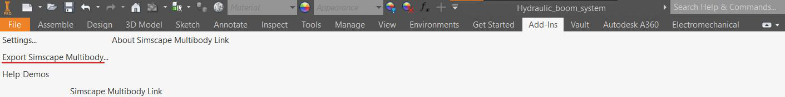

*Hình 3.3 Kiểm tra liên kết trong mục Add-Ins*

|  |  |  |
| --- | --- | --- |
| - | *3.3.* | *Thực hiện xuất bản vẽ Assembly sang Matlab Simulink* |
| B1: Để xuất bản vẽ dạng Assembly vào Matlab Simulink, ta cần mở file bản vẽ | |

dạng Assembly vào mục Add-Ins và kích chọn Export Simscape Multibody,

chọn nơi lưu file và tên file (thường tên file được khuyến khích chọn theo tên

bản vẽ Assembly), file sẽ được tạo ở định dạng .xml của Simscape Multibody

Link.

21

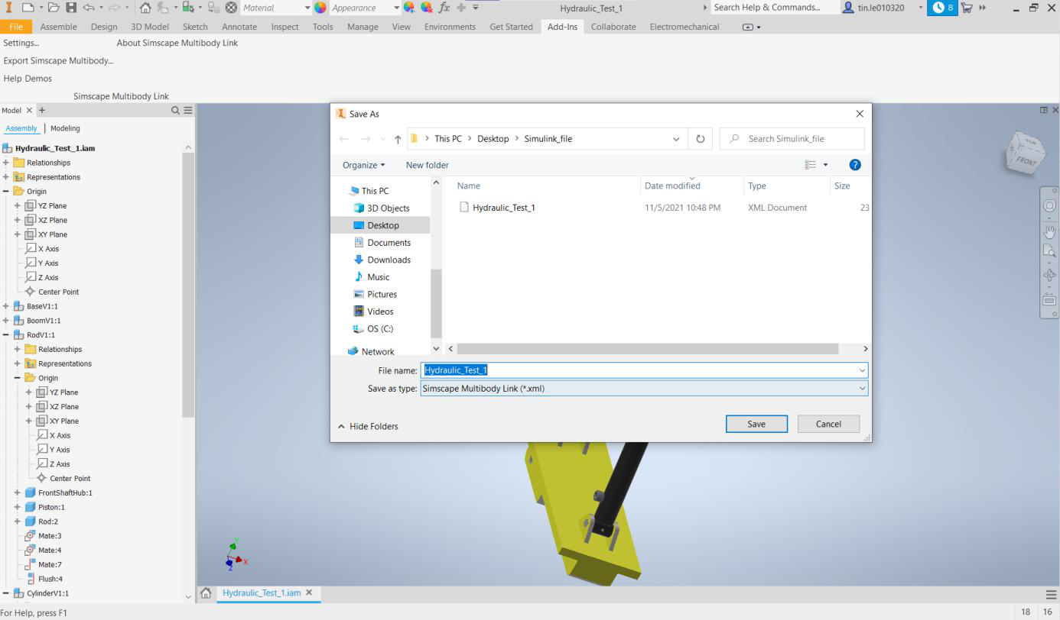

*Hình 3.4 Xuất bản vẽ Assembly sang Matlab Simulink*

|  |  |
| --- | --- |
| - | B2: Để mở file, đầu tiên sau khi khởi động Matlab cần chọn vào thư mục chứa |

file: click vào Browse for folder và chọn thư mục chứa file, sau đó click vào

Select Folder

22

|  |  |
| --- | --- |
|  |  |

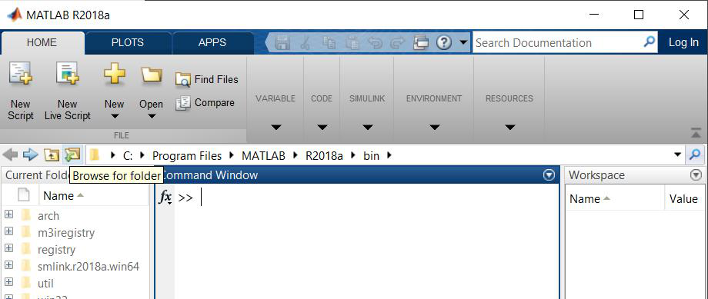

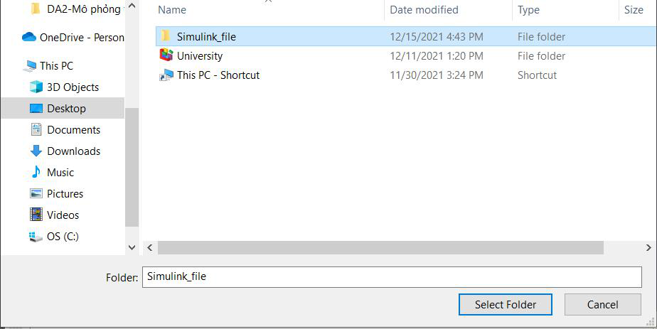

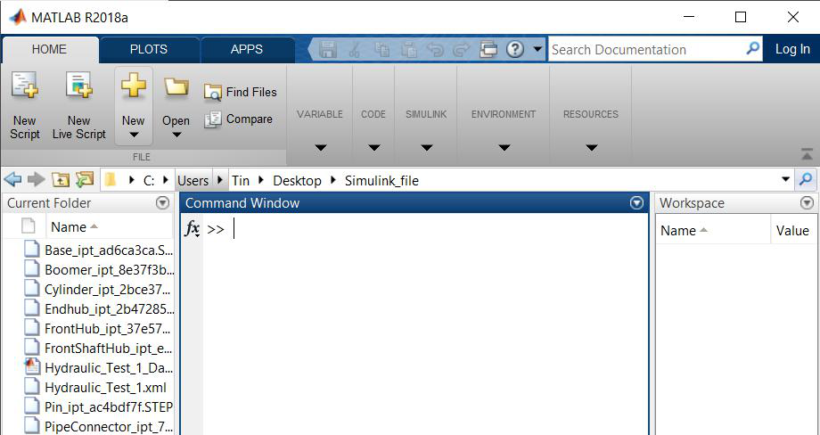

*Hình 3.5 Mở thư mục lưu file .xml*

23

|  |  |
| --- | --- |
| - | B3: Tại Command Window trong Matlab, ta nhập lệnh *smimport(‘tenfile.xml’)* |

và chờ quá trình Importing model chạy xong

*Hình 3.6 Quá trình Import model*

|  |  |  |  |
| --- | --- | --- | --- |
| - | |  |  | | --- | --- | |  | B4: Sau đó, ta sẽ có được cửa sổ Simulink với bản vẽ 3D trong Inventor đã |   - |

được chuyển đổi sang Matlab Simulink dưới dạng các khối (Block) chức năng

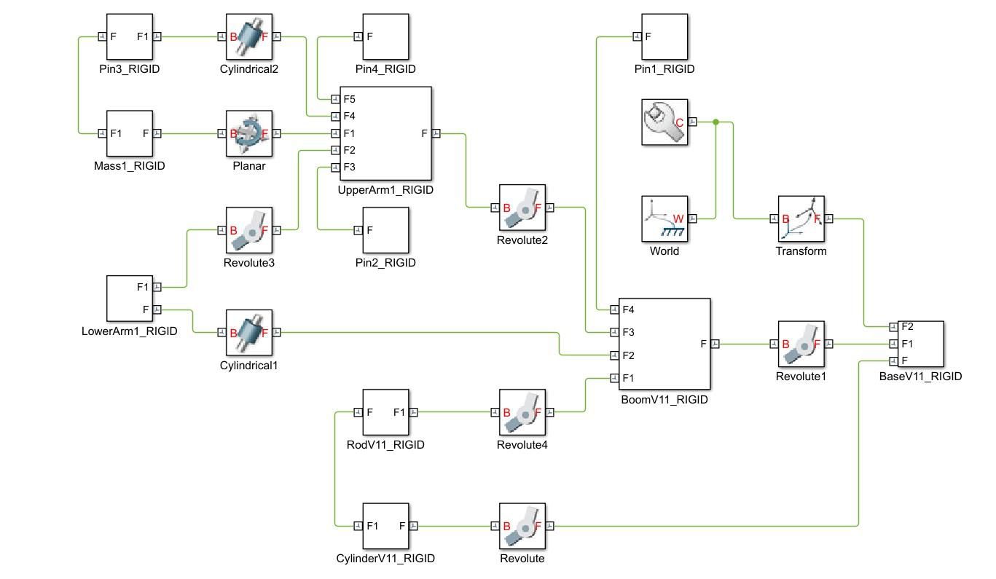

*Hình 3.7 Cơ cấu xylanh thủy lực được biểu diễn bằng các Khối (Block) trong Simulink*

|  |  |  |  |
| --- | --- | --- | --- |
| - | |  |  | | --- | --- | |  | B5: Trong cửa sổ Simulink, ta có thể chọn Run và kiểm tra xem cơ cấu chạy |   - |

đúng với thiết kế hay không trong hộp thoại Mechanics Explorers

24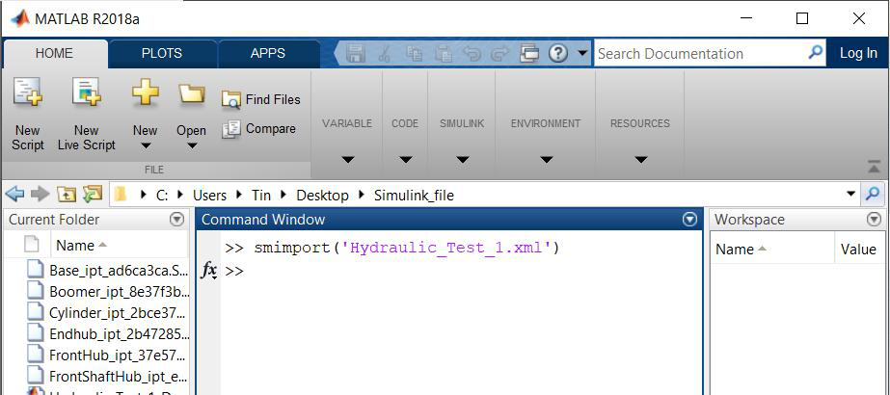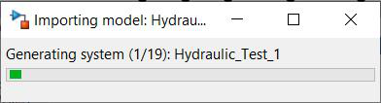

|  |  |
| --- | --- |
|  |  |

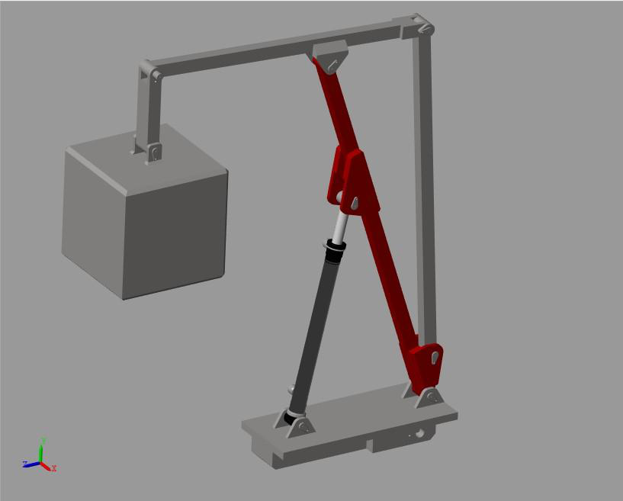

*Hình 3.8 Kiểm tra chuyển động của cơ cấu*

25

**CHƯƠNG 4: HỆ THỐNG THỦY LỰC CỦA CƠ CẤU**

|  |  |
| --- | --- |
| *4.1.* | *Sơ đồ nguyên lý hệ thống thuỷ lực trong cơ cấu* |

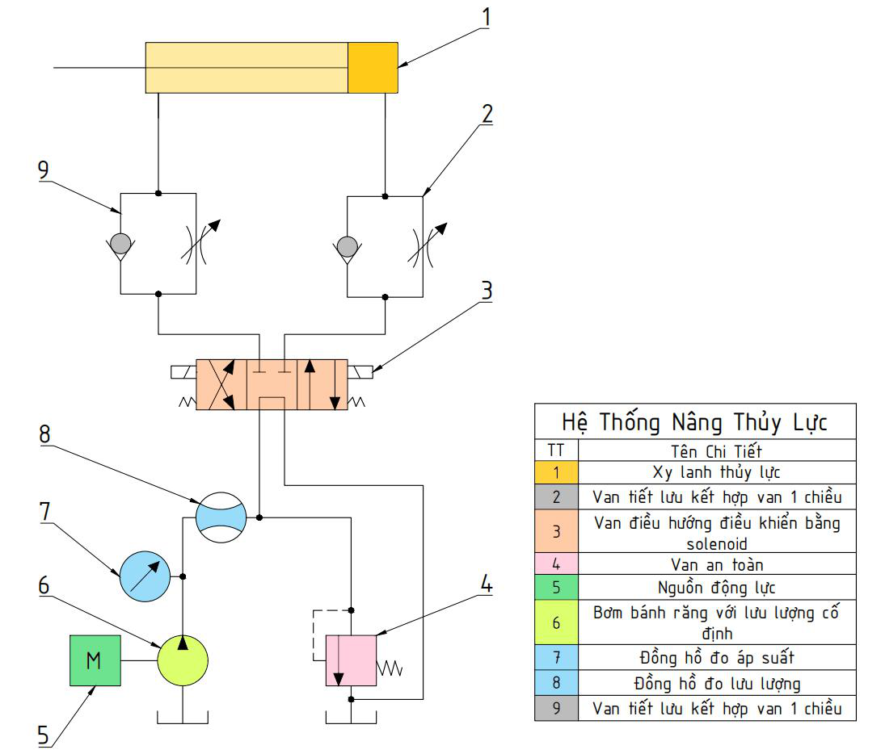

*Hình 4.1 Sơ đồ nguyên lý hệ thống thuỷ lực*

|  |  |
| --- | --- |
| *4.2.* | *Nguyên lý làm việc của mạch thuỷ lực* |

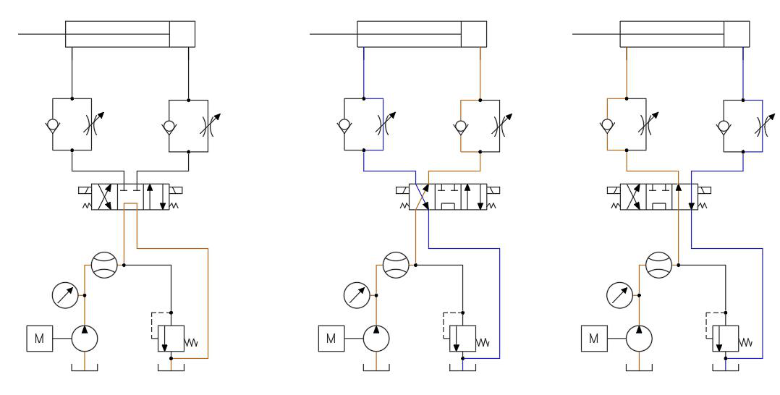

*Hình 4.2 Nguyên lý làm việc của mạch thuỷ lực*

26

|  |  |
| --- | --- |
| - | Khi ở chế độ không tải, bơm được dẫn động bằng nguồn động lực (ở đây là |

khối M), đưa dầu thuỷ lực từ thùng chứa đi qua van điều hướng ở vị trí trung

gian và quay trở về thùng chứa.

|  |  |
| --- | --- |
| - | Khi bắt đầu hành trình nâng piston, nguồn động lực dẫn động bơm vận chuyển |

dầu từ thùng chứa. Do van điều hướng được gạt qua trái, đưa dầu qua van một

chiều (với áp suất 150 bar) của cụm van tiết lưu. Dầu được đưa vào xylanh và

đẩy piston di chuyển bắt đầu hành trình nâng. Khi piston bắt đầu nâng thì dầu ở

bên đầu còn lại của xylanh bắt dầu xả qua van tiết lưu của cụm van tiết lưu

(diện tích tiết lưu 6,258.10-6 m2). Dầu bắt đầu đi qua van điều hướng và được

đưa trở về thùng dầu.

|  |  |
| --- | --- |
| - | Khi bắt đầu hành trình thu hồi, nguồn động lực dẫn động bơm vận chuyển dầu |

từ thùng chứa. Do van điều hướng được gạt qua phải, đưa dầu qua van một

chiều (với áp suất 145 bar) của cụm van tiết lưu. Dầu được đưa vào xylanh và

đẩy piston phía có ty di chuyển bắt đầu hành trình thu. Khi piston bắt đầu thu

thì dầu ở bên đầu còn lại của xylanh bắt dầu xả qua van tiết lưu của cụm van

tiết lưu (diện tích tiết lưu 6,258.10-6 m2). Dầu bắt đầu đi qua van điều hướng và

được đưa trở về thùng dầu.

27

|  |  |
| --- | --- |
| *4.3.* | *Tính toán thiết kế hệ thống thuỷ lực* |

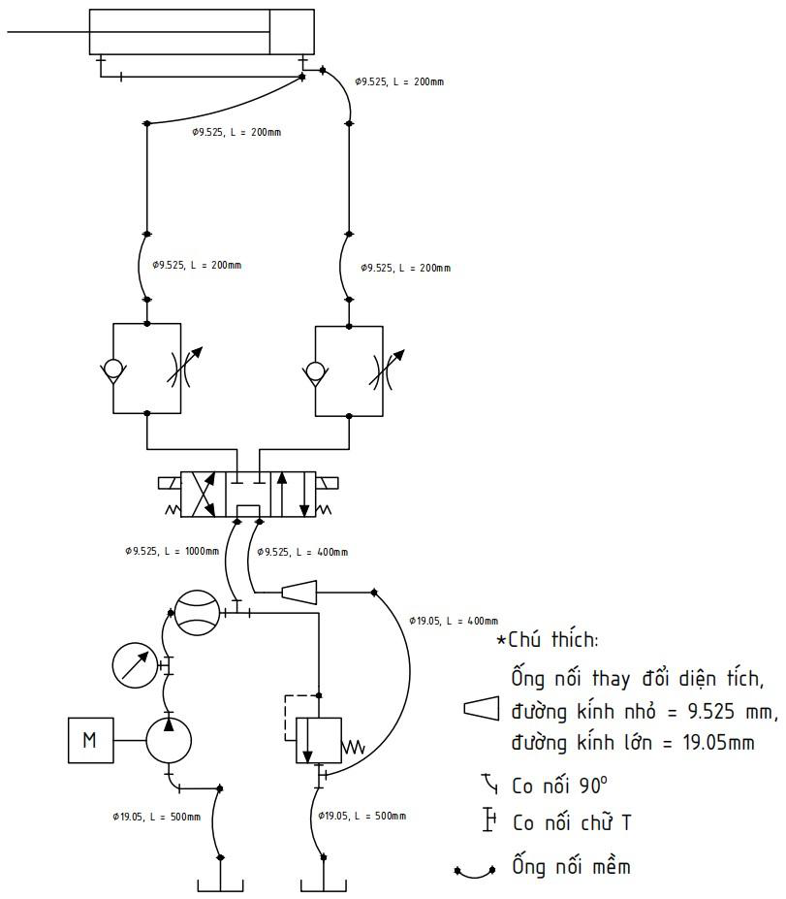

*Hình 4.3 Hệ thống đường ống trong hệ thống thuỷ lực*

|  |  |
| --- | --- |
| - | Bỏ qua các tổn thất từ đường ống, các co nối, ống nối thay đổi diện tích, thay |

đổi tiết diện ở van điều hướng.

|  |  |
| --- | --- |
| - | Xylanh thủy lực có đường kính đường dầu vào và ra d3 = 3/8 inch = 9,525mm. |

Suy ra diện tích đường dầu là:

|  |  |
| --- | --- |
| A3 = |  |

|  |  |
| --- | --- |
| - | Đường kính piston d2 = 1,5 inch = 38,1 mm. Suy ra diện tích piston (phần đẩy |

đi) là:

|  |  |  |  |  |
| --- | --- | --- | --- | --- |
| - | A2 = | | 2 | |
|  |  |  |  |
|  |  |  |  |
|  |  |  |  |  |
|  |  |  |  |  |

|  |  |
| --- | --- |
| - | Do hệ thống xylanh nâng quả nặng chứa tải, theo điều kiện ổn định, ta chọn vận |

tốc thanh ty khi đẩy ra vrod = 4,8m/phút = 0,08m/s.

|  |  |
| --- | --- |
| - | Lưu lượng tại phần đẩy ty A2, Q2 = A2.vrod = 1,14.10-3.0,08 = 9,12.10-5 (m3/s) = |

5,472 LPM.

|  |  |  |  |
| --- | --- | --- | --- |
| -  - | |  |  | | --- | --- | |  | Vận tốc thanh đẩy khi lùi về vrodR = Q2/A1 = 9,12.10-5/6,334.10-4 = 0,144 m/s. |   -  Áp suất bơm cần dùng trong hệ thống: Ppump = P1 + Δpdcv + Δpfcv + Δpt = 150 + |

0,4 + 0,6 + 0,5 = 151,5 bar => Ppumpset = 151,5*1.14 = 173 bar

(Với Δpdcv: tổn thất áp tại van điều hướng, Δpfcv: tổn thất áp tại van tiết lưu, Δpt:

tổn thất áp trong đường ống)

|  |  |
| --- | --- |
| - | Áp suất cài đặt van an toàn (Pressure Relief Valve) Po = 151,5.(1 + 10%) ≈ 167 |

bar.

|  |  |  |  |
| --- | --- | --- | --- |
| - | |  |  | | --- | --- | |  | Từ các tính toán trên, ta chọn các thiết bị cho hệ thống thủy lực như sau: |   - |

o Bơm: Parker PGP610 0100, lưu lượng riêng 7cm3/rev, áp suất thiết lập

173 bar.

o Van 1 chiều kéo piston về, cỡ van 3/8, áp suất mở cực đại 145 bar, áp

suất mở van (crack pressure) 5psi (0,345 bar).

o Van 1 chiều đẩy piston đi, cỡ van 3/8, áp suất mở cực đại 150 bar, áp

suất mở van (crack pressure) 5psi (0,345 bar).

o Van điều hướng 3 vị trí dạng tandem Parker D1V 008, độ mở tối đa thiết

lập 5mm, diện tích mở tối đa 71,26mm2, tổn thất áp suất qua van 0,4 bar.

o Van tiết lưu đường đẩy piston đi là van Parker F600 có diện tích tiết lưu

6,258.10-6 m2. Hệ số tiết lưu Cv = 0,787.

o Van tiết lưu đường kéo piston về là van Parker F600 có diện tích tiết lưu

6,258.10-6 m2. Hệ số tiết lưu Cv = 0,787.

30

**CHƯƠNG 5: HỆ THỐNG XYLANH THUỶ LỰC TRÊN MATLAB/SIMSCAPE**

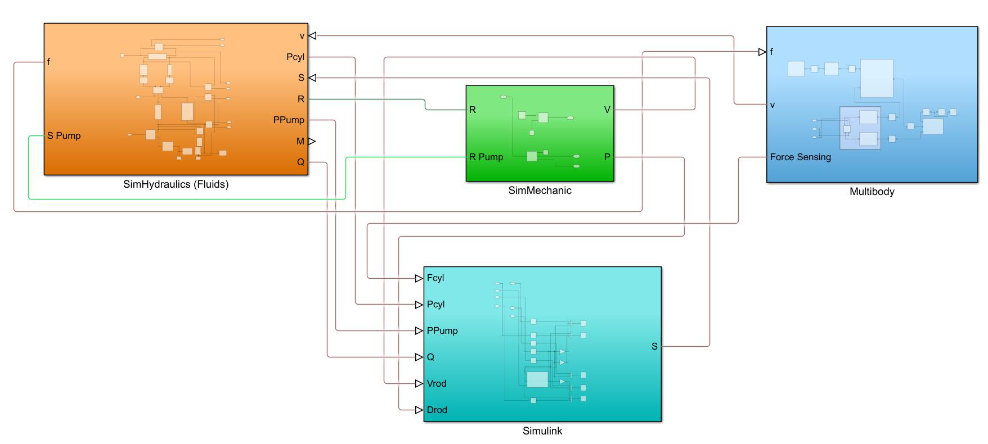

*Hình 5.1 Mạch thuỷ lực thiết kế liên kết với cụm cơ cấu xylanh thuỷ lực*

|  |  |
| --- | --- |
| 31 |  |

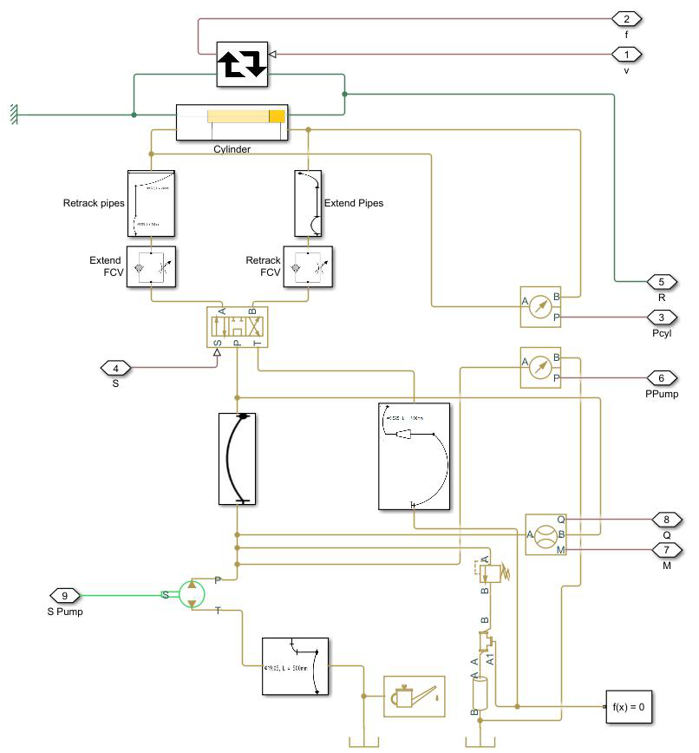

*Hình 5.2 Các khối trong hệ thống con Fluids*

*Bảng 5.1 Chú thích các khối trong hệ thống con Fluids*

|  |  |
| --- | --- |
|  |  |

32

|  |  |
| --- | --- |
|  |  |
|  |  |

33

|  |  |
| --- | --- |
|  |  |
|  |  |
|  |  |

34

|  |  |
| --- | --- |
|  |  |
|  |  |

35

|  |  |
| --- | --- |
|  |  |

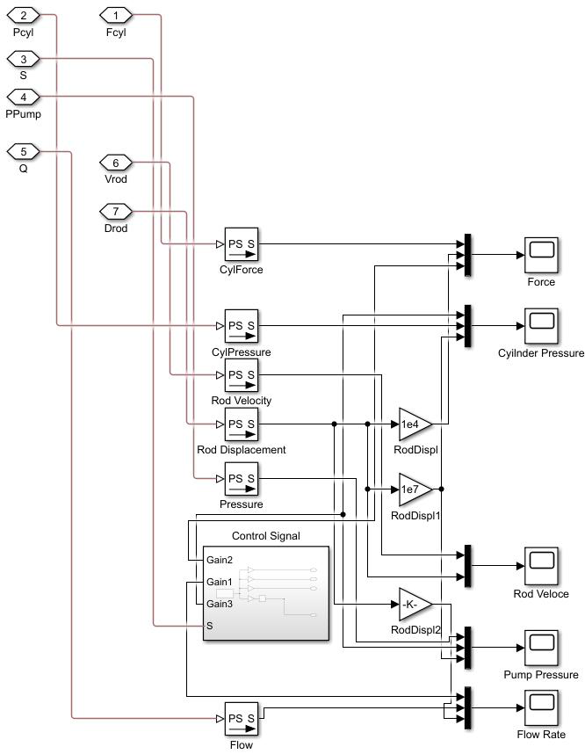

*Hình 5.3 Các khối trong hệ thống con Simulink*

*Bảng 5.2 Chú thích các khối trong hệ thống con Simulink*

36

|  |  |
| --- | --- |
|  |  |

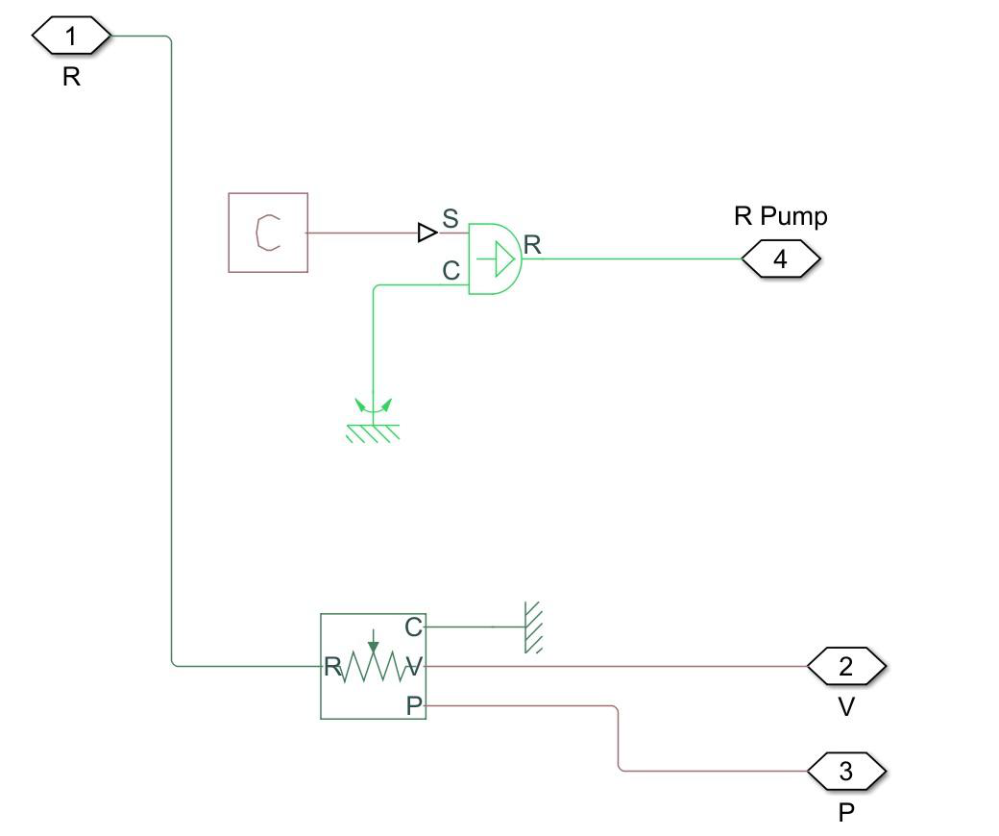

*Hình 5.4 Các khối trong hệ thống con Mechanics*

37

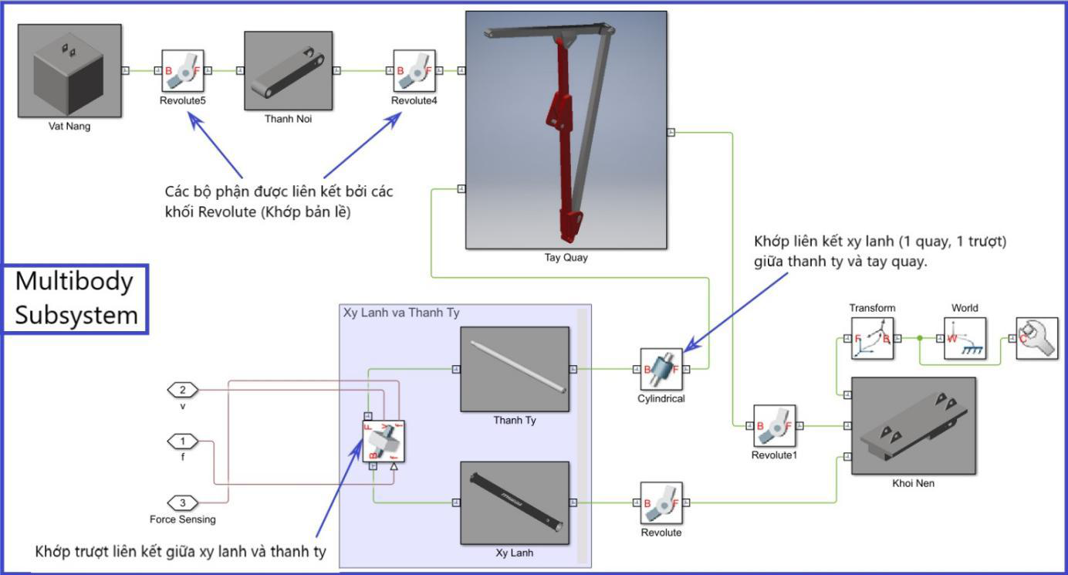

*Hình 5.5 Các khối trong hệ thống con Multibody*

*Bảng 5.3 Giải thích khối điều khiển trong hệ thống thuỷ lực*

|  |  |
| --- | --- |
| **Tên và ký hiệu** | **Chức năng và cài đặt** |
| Subsystem | Khối **Subsystem chứa một tập hợp con các khối trong một**  **mô hình hoặc hệ thống**. Khối Hệ thống con có thể đại diện  cho một hệ thống con ảo hoặc một hệ thống con phi ảo.  Ví dụ như *Hình 5.1*, có khối Subsystem (hệ thống con): Fluids,  Simulink, Multibody, … |
| Inport | Khối **Inport đưa tín hiệu liên kết từ bên ngoài một hệ thống**  **vào hệ thống**. Số cổng của khối Inport được chỉ định theo quy  tắc:  Nó **tự động đánh số thứ tự các khối Inport trong hệ thống**  **cấp cao nhất hoặc hệ thống con một cách tuần tự**, bắt đầu  bằng 1.  Nếu thêm một khối Inport, nhãn là số có sẵn tiếp theo.  Nếu xóa một khối Inport, các số cổng khác sẽ tự động được  đánh số lại để đảm bảo rằng các khối Inport theo thứ tự và  không có số nào bị bỏ qua.  Nếu sao chép một khối Inport vào một hệ thống, số cổng của nó  không được đánh số lại trừ khi số hiện tại của nó xung đột với |

38

|  |  |
| --- | --- |
|  | một cổng vào đã có trong hệ thống. Nếu số cổng của khối  Inport được sao chép không theo thứ tự, hãy đánh số lại khối.  Nếu không, sẽ nhận được thông báo lỗi khi chạy mô phỏng  hoặc cập nhật sơ đồ khối. |
| Outport | Khối **Outport gửi các tín hiệu liên kết từ một hệ thống đến**  **một đích bên ngoài hệ thống**. Chúng có thể kết nối các tín  hiệu truyền từ một hệ thống con đến các phần khác của mô  hình. Chúng cũng có thể cung cấp các đầu ra bên ngoài ở cấp  cao nhất của hệ thống phân cấp mô hình.  Số cổng khối Outport được chỉ định theo các quy tắc sau:  Các khối Outport trong hệ thống cấp cơ sở hoặc hệ thống con  được đánh số theo thứ tự, bắt đầu bằng 1.  Nếu bạn thêm một khối Outport, nó sẽ được ấn định số có sẵn  tiếp theo.  Nếu bạn xóa một khối Outport, các số cổng khác sẽ tự động  được đánh số lại để đảm bảo rằng các khối Outport theo thứ tự  và không có số nào bị bỏ qua. |
| Connection Port | **Cổng kết nối, khối này dùng trong subsystem khi cần kết**  **nối các cổng vật lý**. |
| Mechanism  Configuration | **Đặt các thông số cơ học và mô phỏng áp dụng cho toàn bộ**  **máy, máy mục tiêu mà khối được kết nối**. Trong phần  Properties bên dưới, ta có thể **chỉ định lực hấp dẫn (Gravity)**  **thống nhất cho toàn bộ cơ cấu** và cũng có thể đặt delta tuyến  tính hóa.  Cổng C là nút khung mà ta kết nối với máy mục tiêu bằng một  đường kết nối tại bất kỳ nút khung nào của máy. |

39

|  |  |
| --- | --- |
|  |  |
| World Frame | **Cung cấp không gian bằng một khung tọa độ bất động, trực**  **giao**, theo nguyên tắc bàn tay phải được xác định trước trong  bất kỳ mô hình cơ học nào. **World Frame là nền của tất cả**  **các mạng khung trong một mô hình cơ học**.  Một mô hình có thể có nhiều khối World Frame, nhưng tất cả  đều đại diện cho cùng một khung.  Cổng W là một cổng khung được xác định với World Frame.  Bất kỳ cổng khung nào kết nối trực tiếp với W cũng được xác  định với World Frame. |
| Rigid Transform | **Xác định phép biến đổi cứng 3-D cố định giữa hai khung**.  Hai thành phần chỉ định độc lập các phần tịnh tiến và quay của  phép biến hình. **Các chuyển động tịnh tiến và xoay có thể kết**  **hợp tự do.**  Cổng B và F lần lượt là Base (nền) và Following Frame (Khung  đính vào nền). |
| Revolute Joint | **Lắp khớp bản lề, chỉ có 1 bậc tự do duy nhất.**  **Cổng B tương ứng với Base (nền) và F tương ứng với**  **Following Frames.**  Trong các nút có thể mở rộng bên dưới Properties, ta có thể xác  định trạng thái (State Targets), phương pháp hoạt động  (Actuations), đo bằng cảm biến (sensing) và cơ học nội |

40

|  |  |
| --- | --- |
|  | (Internal Mechanics)(vị trí cân bằng, độ cứng lò xo, hệ số giảm  chấn) của khớp này (1 xoay theo Z). Sau khi áp dụng các cài  đặt này, khối sẽ hiển thị các cổng tín hiệu vật lý tương ứng. |
| Reference Frame | **Xác định một khung mà các khung khác trong mạng có thể**  **được tham chiếu đến** hoặc các khối nào có thể được gắn vào.  (Không bắt buộc)  Cổng R là một cổng khung được xác định với hệ quy chiếu. Bất  kỳ cổng khung nào kết nối trực tiếp với R cũng được xác định  với hệ quy chiếu. |
| Cylindrical Joint | **Lắp kiểu trụ tròn, có 1 chuyển động tịnh tiến và 1 chuyển**  **động xoay**.  **Cổng B tương ứng với Base (nền) và F tương ứng với**  **Following Frames.**  Trong các nút có thể mở rộng bên dưới Properties, ta có thể xác  định trạng thái (State Targets), phương pháp hoạt động  (Actuations), đo bằng cảm biến (sensing) và cơ học nội  (Internal Mechanics)(vị trí cân bằng, độ cứng lò xo, hệ số giảm  chấn) của các khớp này (1 tịnh tiến theo Z và 1 xoay theo Z).  Sau khi bạn áp dụng các cài đặt này, khối sẽ hiển thị các cổng  tín hiệu vật lý tương ứng. |
| Planar Joint | Đại diện cho **một khớp phẳng giữa hai khung. Khớp này có**  **hai bậc tự do tịnh tiến và một bậc quay**.  **Cổng B tương ứng với Base (nền) và F tương ứng với**  **Following Frames.**  Trong các nút có thể mở rộng bên dưới Properties, ta có thể xác  định trạng thái (State Targets), phương pháp hoạt động  (Actuations), đo bằng cảm biến (sensing) và cơ học nội  (Internal Mechanics)(vị trí cân bằng, độ cứng lò xo, hệ số giảm  chấn) của các khớp này (2 tịnh tiến lần lượt theo X và Y, 1  xoay theo Z) . Sau khi áp dụng các cài đặt này, khối sẽ hiển thị  các cổng tín hiệu vật lý tương ứng. |

41

|  |  |
| --- | --- |
| Prismatic Joint | **Lắp kiểu trượt, chỉ có 1 bậc tự do duy nhất.**  **Cổng B tương ứng với Base (nền) và F tương ứng với**  **Following Frames.**  Trong các nút có thể mở rộng bên dưới Properties, ta có thể xác  định trạng thái (State Targets), phương pháp hoạt động  (Actuations), đo bằng cảm biến (sensing) và cơ học nội  (Internal Mechanics)(vị trí cân bằng, độ cứng lò xo, hệ số giảm  chấn) của khớp này (1 tịnh tiến theo Z) . Sau khi áp dụng các  cài đặt này, khối sẽ hiển thị các cổng tín hiệu vật lý tương ứng. |
| Translational Intf | Dùng để kết hợp phần cơ khí và phần thuỷ lực thông qua việc  kích thích động học và phản hồi lực. (Trao đổi không tổn thất) |
| Double-Acting  Hydraulic Cylinder | Khối **xy lanh thủy lực tác động kép** chuyển đổi năng lượng  thủy lực thành cơ năng dưới dạng chuyển động tịnh tiến. Chất  lỏng thủy lực được bơm dưới áp suất vào một trong hai buồng  xy lanh buộc piston chuyển động và tác dụng lực lên thanh ty xi |

42

|  |  |
| --- | --- |
|  | lanh. Xi lanh tác dụng kép truyền lực và chuyển động theo cả  hai phương.  **Cổng R và C là các cổng bảo toàn tịnh tiến cơ học tương**  **ứng với thanh xi lanh và cơ cấu kẹp xi lanh**. **Cổng A và B là**  **các cổng bảo toàn thủy lực**. Cổng A được kết nối với bộ  chuyển đổi A và cổng B được kết nối với bộ chuyển đổi B. |
| Mechanical  Translational  Reference | **Đại diện cho một điểm tham chiếu, hoặc khung, cho tất cả**  **các cổng tịnh tiến cơ học.** Tất cả các cổng tịnh tiến được kẹp  chặt vào khung (mặt đất) phải được kết nối với khối tham chiếu  tịnh tiến cơ học. |
| Translational  Damper | **Đại diện cho một van điều tiết nhớt tịnh tiến cơ học lý**  **tưởng.**  **Chiều dương của khối là từ cổng R đến cổng C.** Điều này có  nghĩa là lực là dương nếu nó tác dụng theo chiều từ R đến C. |

43

|  |  |
| --- | --- |
|  |  |
| Cylinder Friction | **Khối ma sát xi lanh mô phỏng ma sát khi tiếp xúc giữa các**  **bộ phận chuyển động trong xi lanh thủy lực** và được sử dụng  chủ yếu như một khối kết hợp với cả xi lanh tác động kép và  đơn để phát triển mô hình xi lanh có ma sát. Lực ma sát được  mô phỏng như một hàm của vận tốc và áp suất tương đối, và  được giả định là tổng của Stribeck, Coulomb và các thành phần  nhớt. **Lực ma sát Coulomb bao gồm lực tải trước, gây ra bởi**  **sự ép chặt con dấu trong quá trình lắp ráp, và lực tỷ lệ với**  **áp lực**. Tổng của lực ma sát Coulomb và Stribeck ở vận tốc  bằng không thường được gọi là lực ma sát ly khai. Để biết thêm  thông tin, hãy xem trang tham chiếu khối Ma sát tịnh tiến. |
| Elbow | **Khối Elbow đại diện cho đoạn cong của đường ống như một**  **lực cản thủy lực cục bộ**. Tổn thất áp suất được tính theo công  thức bán thực nghiệm dựa trên hệ số tổn thất áp suất, được xác  định theo các khuyến nghị của Crane Co. Hai loại elbow là:  cong trơn (tiêu chuẩn) và nhọn (khía cạnh). Khối bao phủ  khuỷu tay trong phạm vi 5–100 mm và 0–90 độ. |

44

|  |  |
| --- | --- |
|  |  |
| Hydraulic Pipeline | **Mô hình hóa các đường ống thủy lực có mặt cắt hình tròn**  **và khôngtròn.** Khối này giải thích cho sự mất mát ma sát dọc  theo chiều dài đường ống và cho khả năng nén của chất lỏng.  Khối này không tính đến quán tính của chất lỏng và không thể  được sử dụng để dự đoán các tác động như búa nước hoặc sự  thay đổi áp suất do gia tốc chất lỏng gây ra. |
| Check Valve | **Đại diện cho một van một chiều thủy lực** dưới dạng mô hình  dựa trên bảng dữ liệu. Mục đích của van một chiều là **cho phép**  **dòng chảy theo một hướng và chặn nó theo hướng ngược**  **lại**. |

45

|  |  |
| --- | --- |
|  |  |
| Fixed Orifice | **Tạo mô hình một lỗ có độ lớn nhỏ hơn độ lớn đường ống để**  **giảm tốc độ dòng chảy**, có diện tích không đổi được mài sắc  cạnh, tốc độ dòng chảy qua đó tỷ lệ với chênh lệch áp suất qua  lỗ. |
| 4-way Directional  Valve A | **Mô phỏng cấu hình của van điều hướng 4 cổng 3 vị trí kiểu**  **tandem, trong đó van không tải khi máy bơm ở vị trí trung**  **tính.** Chất lỏng được bơm trong van qua đường vào P và được  phân phối giữa hai đường thủy lực bên ngoài A và B (thường  được kết nối với thiết bị truyền động tác động kép) và đường  hồi T. Khối có bốn kết nối thủy lực, tương ứng với cổng vào.  (P), cổng bộ truyền động (A và B), và cổng trả về (T), và một  kết nối cổng tín hiệu vật lý (S), điều khiển vị trí ống chỉ. |

46

|  |  |
| --- | --- |
|  |  |
| Gain | Khối **Gain nhân đầu vào với một giá trị không đổi (gain).**  Đầu vào có thể là một tín hiệu vô hướng, vectơ hoặc ma trận.  Có thể chỉ định giá trị của Gain trong tham số Gain. Tham số  Multiplication cho phép chỉ định phép nhân theo phần tử hoặc  phép nhân ma trận. Đối với phép nhân ma trận, tham số này  cũng cho phép chỉ ra thứ tự của các phép nhân. |
| Signal Editor | **Hiển thị, tạo và chỉnh sửa các thông số tín hiệu có thể hoán**  **đổi cho nhau**. Có thể sử dụng khối để chuyển đổi các thông số  tín hiệu trong và ngoài mô hình. |

47

|  |  |
| --- | --- |
|  |  |
| Simulink-PS  Converter | **Chuyển đổi tín hiệu Simulink sang tín hiệu vật lý.** |
| PS Constant | **Tạo ra một tín hiệu vật lý có giá trị không đổi**. Có thể chỉ  định giá trị và đơn vị của tín hiệu làm hằng số. |
| Mechanical  Rotational  Reference | **Đại diện cho một điểm tham chiếu, hoặc khung, cho tất cả**  **các cổng quay cơ học**. Tất cả các cổng quay được kẹp chặt vào  khung (mặt đất) phải được kết nối với khối Mechanical  Rotational Reference. |

48

|  |  |
| --- | --- |
| Ideal Angular  Velocity Source | **Đại diện cho một nguồn vận tốc góc lý tưởng tạo ra chênh**  **lệch vận tốc tại các thiết bị đầu cuối của nó tỷ lệ với tín hiệu**  **vật lý đầu vào.** Nguồn là lý tưởng theo nghĩa được cho là đủ  mạnh để duy trì vận tốc xác định bất kể mô-men xoắn tác dụng  lên hệ thống là bao nhiêu.  **Cổng R và C là các cổng bảo toàn quay cơ học**. Cổng S là  một cổng tín hiệu vật lý, qua đó tín hiệu điều khiển dẫn động  nguồn được áp dụng. Vận tốc tương đối (chênh lệch vận tốc)  qua nguồn tỷ lệ thuận với tín hiệu tại cổng điều khiển S. Toàn  bộ nguồn tín hiệu Simulink có thể được sử dụng để tạo ra cấu  hình biến thiên vận tốc mong muốn. |
| Fixed-Displacement  Pump | **Bơm có lưu lượng cố định**. Nó giải thích cho tổn thất do dòng  rò rỉ và mômen ma sát. Máy bơm có thể hoạt động theo cả  chiều thuận và chiều ngược lại tùy thuộc vào chuyển động quay  của trục. Nó cũng có thể hoạt động như một động cơ truyền  động trục.  Nhấp chuột phải vào khối và chọn Simscape→ Block choices  để chọn giữa các tùy chọn tham số hóa. Để tham số hóa dữ liệu  phân tích hoặc lập bảng, hãy nhấp chuột phải vào khối và chọn  Fluids→Plot Characteristic để trực quan hóa các đường cong  đặc trưng. Tham khảo trang tham chiếu khối để biết mô tả về  các biến thể và đầu vào khối.  **Kết nối P và T lần lượt là các cổng bảo toàn thủy lực được**  **liên kết với đầu ra và đầu vào của bơm**. **Kết nối S là một**  **cổng bảo toàn quay cơ học được liên kết với trục dẫn động**  **bơm.Chiều dương của khối là từ cổng T đến cổng P**. Điều  này có nghĩa là máy bơm chuyển chất lỏng từ T sang P nếu trục  S quay theo chiều dương. |

49

|  |  |
| --- | --- |
|  |  |
| Pressure Relief  Valve | **Mô hình hóa dòng chảy qua van an toàn để duy trì mức**  **giảm áp suất đặt trước giữa đầu vào (cổng A) và đầu ra**  **(cổng B)**. Van thường đóngmở khi áp suất giảm từ A đến B  vượt quá áp suất cài đặt của van. Diện tích mở van được tính  như một hàm của lượng dư trong quá trình giảm áp suất, hoặc  là một biểu thức tuyến tính đơn giản hoặc một hàm lập bảng  (thường là phi tuyến tính). Van phục vụ mục đích của nó cho  đến khi diện tích mở của nó đạt đến mức tối đa - một điểm ở  giới hạn của phạm vi điều chỉnh van, vượt quá mức đó áp suất  giảm một lần nữa tự do tăng lên, không suy giảm. |
|  | **Thể hiện mối liên hệ với áp suất khí quyển**. Các cổng bảo  toàn thủy lực của tất cả các khối liên quan đến khí quyển (ví dụ, |

50

|  |  |
| --- | --- |
| Hydraulic Reference | các cổng hút của máy bơm thủy lực, hoặc các cổng hồi lưu của  van, xi lanh, đường ống, nếu chúng được coi là kết nối trực tiếp  với khí quyển) phải được kết nối với khối Hydraulic Reference. |
| Solver  Configuration | **Mỗi mạng vật lý được đại diện bởi một sơ đồ khối Simscape**  **được kết nối yêu cầu thông tin cài đặt bộ giải mô phỏng**.  Khối Solver Configuration chỉ định các tham số bộ giải mà mô  hình cần trước khi có thể bắt đầu mô phỏng.  Mỗi sơ đồ khối Simscape riêng biệt về mặt cấu trúc liên kết yêu  cầu chính xác một khối Cấu hình Bộ giải được kết nối với nó. |
| Hydraulic Fluid | **Khối Hydraulic Fluid cho phép chỉ định loại chất lỏng thủy**  **lực được sử dụng trong một vòng lặp của khối thủy lực**. Nó  cung cấp các đặc tính của chất lỏng thủy lực, chẳng hạn như độ  nhớt động học, tỷ trọng và mô đun số lượng lớn, cho tất cả các  khối thủy lực trong vòng lặp. Các đặc tính chất lỏng này được  giả định là không đổi trong thời gian mô phỏng. Tỷ trọng được  xác định bởi loại chất lỏng, trong khi độ nhớt động học cũng  yêu cầu nhiệt độ được chỉ định. |

51

|  |  |
| --- | --- |
| Ideal Translational  Motion Sensor | Đại diện cho một **thiết bị chuyển đổi một biến số được đo**  **giữa hai nút tịnh tiến cơ học thành tín hiệu điều khiển tỷ lệ**  **với vận tốc hoặc vị trí**. Có thể chỉ định vị trí ban đầu (độ lệch)  làm tham số khối.  Cảm biến là lý tưởng vì nó không tính đến quán tính, ma sát, độ  trễ, tiêu thụ năng lượng, v.v.  Kết nối **R và C là các cổng bảo toàn tịnh tiến cơ học kết nối**  **khối với các nút có chuyển động đang được theo dõi**. Kết nối  **V và P lần lượt là các cổng xuất tín hiệu vật lý cho vận tốc**  **và vị trí.**  Cổng R và C là các cổng bảo toàn tịnh tiến cơ học kết nối khối  với các nút có chuyển động đang được theo dõi. Kết nối V và P  lần lượt là các cổng xuất tín hiệu vật lý cho vận tốc và vị trí.  Chiều dương của khối là từ cổng R đến cổng C. |
| PS-Simulink  Converter | **Chuyển đổi tín hiệu vật lý sang tín hiệu Simulink**. |
| Hydraulic Pressure  Sensor | Đại diện cho một **cảm biến áp suất thủy lực lý tưởng, tức là**  **một thiết bị chuyển đổi chênh lệch áp suất thủy lực đo được**  **giữa hai điểm thành tín hiệu điều khiển tỷ lệ với áp suất**  **này**. Cảm biến lý tưởng vì nó không tính đến quán tính, ma sát,  độ trễ, mất áp suất, v.v.  Cổng **A và B bảo toàn các cổng thủy lực kết nối cảm biến**  **với đường thủy lực**. Cổng **P là một cổng tín hiệu vật lý xuất**  **ra giá trị áp suất**. Chiều dương của cảm biến là từ A đến B. |
| Scope | **Hiển thị các tín hiệu được tạo ra trong quá trình mô phỏng**. |

52

|  |  |
| --- | --- |
| Mux | **Chập các tín hiệu riêng rẽ thành 1 vector tín hiệu mới.** |
| Gradual Area  Change | Đại diện cho **một lực cản thuỷ lực cục bộ** chẳng hạn như sự  thay đổi diện tích mặt cắt ngang, …Chất lỏng chảy từ A đến B  đặc trưng là bộ khuếch tán, còn từ B về A đặc trưng cho bộ thắt  dòng. |

53

**CHƯƠNG 6: KẾT QUẢ TRÍCH XUẤT TỪ MATLAB**

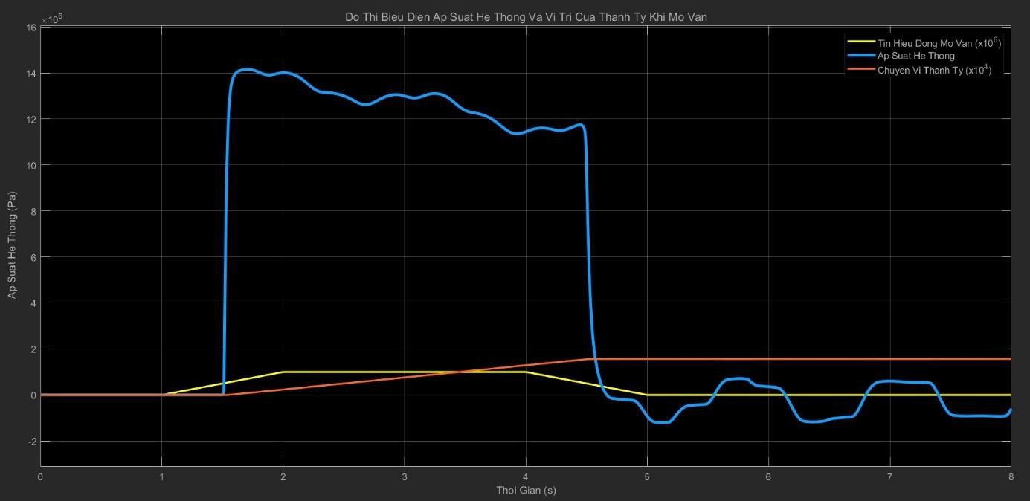

*Hình 6.1 Đồ thị biểu diễn áp suất bơm và sự chuyển vị của thanh ty*

|  |  |
| --- | --- |
| - | Đồ thị trên, trục hoành là giá trị thời gian (đơn vị là giây), trục tung là giá trị áp |

suất (đơn vị Pa), đường màu cam biểu diễn sự chuyển vị của thanh ty (đơn vị m

- đã được nhân lên 107 lần), đường màu xanh biểu diễn áp suất hệ thống, từ giây

thứ 1 đến giây 1,5 thì áp suất hệ thống không thay đổi nhiều (đạt giá trị 6,68.103

Pa do dùng van điều hướng 4 cổng, 3 vị trí Tandem), sau khi qua 1,5 giây thì áp

suất tăng vọt lên đo được 1,416.107 Pa tại thời điểm 1,59 giây, kế tiếp giảm

nhanh do lúc mở van làm chất lỏng lưu thông qua van an toàn và van điều

hướng. Sau đó đo được 1,175.107 Pa tại thời điểm 4,445 giây (van an toàn đóng

tại thời điểm từ giây thứ 5 tới giây thứ 8 có sự dao động của áp suất do sự

không ổn định của vật nặng ảnh hưởng tới áp suất hệ thống).

54

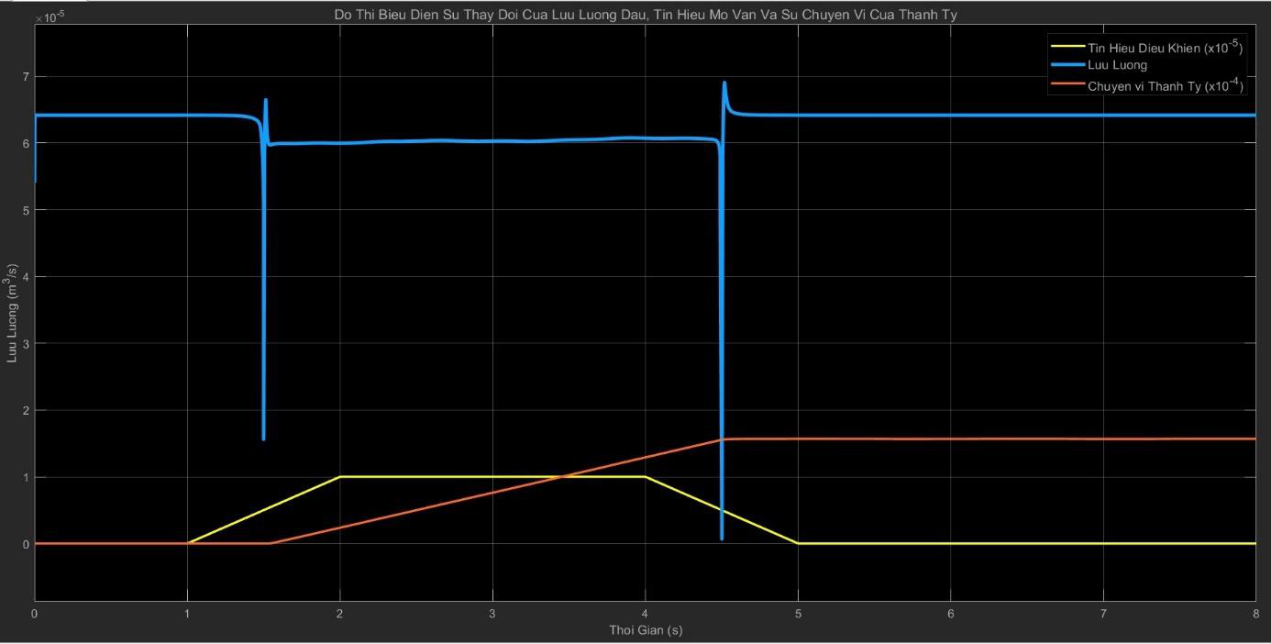

*Hình 6.2 Đồ thị biểu diễn sự thay đổi của lưu lượng dầu và sự chuyển vị của thanh ty*

|  |  |
| --- | --- |
| - | Đồ thị trên, trục hoành là giá trị thời gian (đơn vị là giây), trục tung là giá trị lưu |

lượng dầu (đơn vị m3/s), đường màu cam biểu diễn sự chuyển vị của thanh ty

(đơn vị m - đã được nhân lên 107 lần), đường màu xanh biểu diễn sự thay đổi

của lưu lượng dầu trong hệ thống thủy lực, đo được 6,416.10-5 m3/s tại thời

điểm 1 giây và 5,107.10-5 m3/s tại thời điểm 1,5 giây (do dầu vừa đi về thùng

vừa đi lên để mở xylanh) và khi tín hiệu mở van hoàn toàn (tại giây thứ 2) thì

lưu lượng dầu đo được là 6.10-5 m3/s và ổn định cho tới khi tín hiệu mở van

đóng một nửa thì dầu sẽ tràn về thùng làm giảm lưu lượng dầu trong hệ thống.

Cuối cùng tại thời điểm 5 giây khi tín hiệu mở van điều hướng đóng hoàn toàn

thì lưu lượng dầu sẽ quay về giá trị 6,416.10-5 m3/s như lúc mới bắt đầu mở van

tại giây thứ 1.

⇨ Nhìn chung, ta thấy được sự khác biệt giữa lực nâng của xylanh khi tính toán

theo phương pháp cổ điển và sử dụng phần mềm Matlab/Simscape. Sự khácbiệt ở đây do:

o Trong quá trình tính toán lực nâng của xylanh trong hệ thống thuỷ lực

theo phương pháp cổ điển đã bỏ qua các tổn thất các chi tiết trong hệthống thuỷ lực như: van điều hướng, van tiết lưu, van một chiều, cácđường ống, …

o Về phần tính toán bên cơ cấu xylanh thuỷ lực thì chỉ xét bài toán tĩnh

học và bỏ qua các yếu tố về quán tính.

55

Từ đó, kết quả tính toán có sự sai lệch tương đối lớn ở phương pháp cổ điển so với tínhtoán bằng Simscape. Khi tính toán Simscape, các giá trị đo được chưa tính đến độ trễ

|  |  |
| --- | --- |
| tác động của hệ thống thuỷ lực. |  |

56

**CHƯƠNG 7: KẾT LUẬN**

Từ các phần báo cáo trên, nhóm chúng em rút ra được các kết luận sau:

|  |  |
| --- | --- |
| - | Về nhiệm vụ của Đồ án: |

o Nhóm đã tìm hiểu được cách ứng dụng bài toán thuỷ lực cụ thể trong

Matlab/Simscape như Simscape Fluids, Simscape Multibody, Simscape

Mechanics và Simulink.

o So sánh đối chiếu kết quả tính toán lực nâng của xylanh theo phương

pháp cổ điển và sử dụng phần mềm Matlab/Simscape, cho thấy điểm

khác biệt trong kết quả tính toán và nguyên nhân của sự khác biệt đó.

|  |  |
| --- | --- |
| - | Về hạn chế của Đồ án: |

o Kết quả tính toán giữa hai phương pháp còn có sự sai lệch tương đối lớn.

o Trong hệ thống thuỷ lực ở Simscape, các chi tiết như: bộ phận giảm chấn

của xylanh thuỷ lực, mấp mô bề mặt của đường ống vẫn chưa có số liệu

cụ thể từ thực tế. Ở các đường dầu vào và ra khỏi thùng chứa vẫn chưa

có lọc.

o Khi tính toán Simscape, các giá trị đo được chưa tính đến độ trễ tác động

của hệ thống thuỷ lực.

|  |  |  |  |
| --- | --- | --- | --- |
| - | |  |  | | --- | --- | |  | So sánh ưu nhược điểm của hai phương pháp tính toán: |   - |

|  |  |  |
| --- | --- | --- |
|  | **Matlab/Simscape** | **Phương pháp cổ điển** |
| Ưu điểm | |  |  | | --- | --- | | - | Hỗ trợ tính toán bài toán |   thuỷ lực khi có đường ống  dẫn và các chi tiết có ảnh  hưởng tới hệ thống mà quá  trình tính toán cổ điển không  làm được.   |  |  | | --- | --- | | - | Cho phép thay đổi số liệu |   tính toán để tính ra được kết  quả nhanh chóng.   |  |  | | --- | --- | | - | Mô phỏng được quá trình |   hoạt động thực tế của hệ  thống thông qua môi trường  Simscape Multibody. | |  |  | | --- | --- | | - | Thiết lập và tính toán các |   bài toán đơn giản, ngắn  gọn. |

57

|  |  |  |  |  |  |  |  |  |  |  |
| --- | --- | --- | --- | --- | --- | --- | --- | --- | --- | --- |
| Nhược điểm | |  |  | | --- | --- | | - | Yêu cầu người dùng phải có |   hiểu biết về nguyên lý vận  hành của các môi trường  khác nhau trong Simscape  và các khối liên kết giữa các  môi trường đó.   |  |  | | --- | --- | | - | Quá trình thiết lập các môi |   trường mô phỏng, tính toán  phức tạp, tốn nhiều thời  gian. | |  |  | | --- | --- | | - | Tính toán không xét đến |   các chi tiết làm giảm hiệu  suất của hệ thống. Dẫn đến  kết quả có sự sai lệch.   |  |  | | --- | --- | | - | Không tính toán được các |   thông số của cơ cấu trong  lúc vận hành. |

|  |  |
| --- | --- |
| - | Hướng phát triển đề tài: mô hình hoá cơ cấu thực tế và tính toán kiểm nghiệm |

các thông số trong quá trình vận hành của cơ cấu, từ đó tính toán kiểm nghiệm

bền các chi tiết khi chuyển động.

58

**TÀI LIỆU THAM KHẢO**

1. Boran Kilic, DYNAMIC MODELLING OF A BACKHOE-LOADER, Master of

Science in Mechanical Engineering Department, Middle East Technical University,

2009.

2. Kevin Russell, Qiong Shen, Raj S. Sodhi, KINEMATICS and DYNAMICS of

MECHANICAL SYSTEMS, Second Edition.

3. Owen C. Duffy, Scott A. Heard, Gus Wright, FUNDAMENTALS of MOBILE

HEAVY EQUIPMENT, 2019.

4. Magister Hydraulics Catalog, 2021.

5. SimscapeTM MultibodyTM Link Reference, 2021a.

6. SimscapeTM User’s Guide, 2021a.

7. Parker Hannifin:

[https://www.parker.com/portal/site/PARKER/menuitem.b90576e27a4d71ae1bf](https://www.parker.com/portal/site/PARKER/menuitem.b90576e27a4d71ae1bfcc510237ad1ca/?vgnextoid=c38888b5bd16e010VgnVCM1000000308a8c0RCRD&vgnextfmt=EN)

cc510237ad1ca/?vgnextoid=c38888b5bd16e010VgnVCM1000000308a8c0RC

RD&vgnextfmt=EN

8. Physical Modeling Tutorial, Mathlab, 2019.

9. Hồng Đức Thông, Slide bài giảng Kỹ thuật Thuỷ lực và Khí nén.

10.Nguyễn Hoàng Tiến, Luận văn tốt nghiệp “Ứng dụng Matlab/Simscape –

SimHydraulics trong mô phỏng hệ thống thuỷ lực xe cứu hộ sàn trượt”, 2021.

11.Hồ Bảo Nam, Hoàng Công Tâm, Luận văn tốt nghiệp “Ứng dụng Matlab/Simscape

trong việc tính toán kiểm nghiệm cơ cấu nâng hạ của xe tự đổ”, 2021.

59